
ANÁLISIS COMPARATIVO DE TOPOLOGÍAS DE MOTORES HEXAFÁSICOS CON DOS NEUTROS AISLADOS Y UN NEUTRO ACOPLADO EN OPERACIÓN POST–FALTA

ALDO ARMÍN AGUILERA GAVILÁN
DIÓGENEZ ALEJANDRO XAVIER VERA DUARTE

Trabajo de Fin de Grado presentado a la Facultad Politécnica de la Universidad Nacional de Asunción, como requisito para la obtención del título de Ingeniería en Electrónica con énfasis en Mecatrónica

UNIVERSIDAD NACIONAL DE ASUNCIÓN
FACULTAD POLITÉCNICA
INGENIERÍA EN ELECTRÓNICA
San Lorenzo, Paraguay
Otuvre, 2025



ANÁLISIS COMPARATIVO DE TOPOLOGÍAS DE MOTORES HEXAFÁSICOS CON NEUTROS AISLADOS Y ACOPLADOS EN OPERACIÓN POST–FALTA

ALDO ARMÍN AGUILERA GAVILÁN
DIÓGENEZ ALEJANDRO XAVIER VERA DUARTE

Orientador/es Técnico/s
Prof. Dr. Ing. Magno Elias Ayala Silva
Prof. Dr. Ing Osvaldo Julián González Barrios
Asesora Metodología Científica
Prof. Bioq. Candy Giannina Santacruz Ayala

Trabajo de Fin de Grado presentado a la Facultad Politécnica de la Universidad Nacional de Asunción, como requisito para la obtención del título de Ingeniería en Electrónica con énfasis en Mecatrónica.

UNIVERSIDAD NACIONAL DE ASUNCIÓN
FACULTAD POLITÉCNICA
INGENIERÍA EN ELECTRÓNICA
San Lorenzo, Paraguay
Otubre, 2025

Aguilera Gavilán, Aldo Armín; Vera Duarte, Diógenez Alejandro Xavier.

Análisis comparativo de topologías de motores hexafásicos con neutros aislados y acoplados en operación post–falta: modelado y simulación/ Aldo Armín Aguilera Gavilán, Diógenez Alejandro Xavier Vera Duarte; Orientadores: Magno Elias Ayala Silva, Osvaldo Julián González Barrios, Candy Giannina Santacruz Ayala. - - San Lorenzo, Paraguay: FPUNA, 2025.
i-xii ; 73 h. ; il.: 30 cm.

Incluye bibliografía (CD)

Trabajo de Grado (Ingeniería en Electrónica, énfasis en Control Industrial). - - UNA. Facultad Politécnica, 2025

1. Motores hexafásicos. 2. Control post–falta. 3. Control predictivo de corriente. 4. Sistemas eléctricos. 5. Control automático. I. Gregor, Raúl II. Vera, Porquería. III. Santacruz, Candy. IV. Título.
SCDD 621.312
A384a

DEDICATORIA
Nuestros Padres, sin cuyo apoyo no se hubiera conseguido este gran logro.
Nuestros Amigos y compañeros, que nos apoyaron e impulsaron en esta carrera.

Aldo Armín Aguilera Gavilán
Diógenez Alejandro Xavier Vera Duarte

AGRADECIMIENTOS
A los tutores, el Dr. Magno Ayala y el Dr. Osvaldo González, por guiarnos durante todo el desarrollo de este trabajo.
A la tutora metodológica, Prof. Candy Giannina Santacruz, por brindarnos su conocimiento en el área de investigación científica, su dedicación y eficacia para la elaboración de este documento.
Al Ing. Gerardo Gómez, por ser un pilar para los estudiantes durante toda la carrera.

Nombres y Apellidos

ANÁLISIS COMPARATIVO DE TOPOLOGÍAS DE MOTORES HEXAFÁSICOS CON NEUTROS AISLADOS Y ACOPLADOS EN OPERACIÓN POST–FALTA
Autor/a: ALDO ARMÍN AGUILERA GAVILÁN
DIÓGENEZ ALEJANDRO XAVIER VERA DUARTE
Orientador/es Técnico/s: Prof. Dr. Ing. Magno Elias Ayala Silva
Prof. Dr. Ing. Osvaldo Julián González Barrios
Asesora metodológica: Prof. Bioq. Candy Giannina Santacruz Ayala

RESUMEN (NO MÁS DE 25 LINEAS)

Con el objetivo de (objetivo general/es) ………………………….., se realizó desde marzo a noviembre de 2019, una investigación del tipo básico/aplicativo, con enfoque cualitativo / cuantitativo, que se inició como una investigación exploratoria para luego dar lugar a una investigación descriptiva, de naturaleza empírica y documental, sustentada en fuentes primarias y secundarias. Para la ejecución de todo el proceso de investigación, se adoptó el diseño de tipo transversal con una sola medición. La selección muestral fue del tipo no probabilístico por conveniencia, conformada por XX (Valores, factores, elementos, indicadores, parámetros). El estudio reveló que…. (Responder a los objetivos específicos). Se concluye que (responder al objetivo general y exponer otro hallazgo si hubiere). Se recomienda… (Ofrecer sugerencias principales).

Palabras clave: (del Tesauro especializado en el área del saber del estudio, esta identificación se realiza con un profesional de Bibliotecología o Ciencias de la Información, al igual que la ficha catalográfica).

COMPARATIVE ANALYSIS OF SIX–PHASE MOTOR TOPOLOGIES WITH ISOLATED AND COUPLED NEUTRALS IN POST–FAULT OPERATION
Authors: ALDO ARMÍN AGUILERA GAVILÁN

Technical Advisor: Prof. Dr. Ing. Magno Elias Ayala Silva
Prof. Dr. Ing. Osvaldo Julián González Barrios
Methodological advisor: Prof. Bioq. Candy Giannina Santacruz Ayala

SUMMARY

Keywords:

INDICE DE CONTENIDO
Pág.
1. INTRODUCCIÓN 16
2. REVISIÓN BIBLIOGRÁFICA 17
2.1 MARCO CONCEPTUAL 17
2.1.1. XXXX 17
2.1.2. XXXXX 17
2.1.3. XXXXX 18
2.1.4. XXXXX 18
2.2 MARCO TEÓRICO 19
2.2.1. XXXXX 19
2.2.2. Xxxx 21
2.3 MARCO REFERENCIAL 23
2.3.1 Xxxx 23
2.3.2 Xxxx 23
2.4 MARCO LEGAL 24
2.4.1. Xxxx 24
2.4.2. Xxxx 24
2.5 MARCO HISTÓRICO 25
3. METODOLOGÍA 26
4. RESUMEN EJECUTIVO 27
4.1. Naturaleza del Proyecto 27
4.1.1. Descripción 27
4.1.2. Justificación 28
4.1.3. Finalidad del Proyecto 28
4.1.4. Objetivos 29
4.1.4.1. Objetivo general 29
4.1.4.2. Objetivos específicos 29
4.1.5. Metas 29
4.1.6. Beneficiarios 30
4.1.7. Producto 30
4.1.8. Localización física y cobertura espacial 31
4.2. Especificación de actividades y tareas realizadas 31
4.3. Análisis financiero del proyecto 32
4.3.1 Lista de Equipos y costos 32
4.3.2 Cálculo de honorarios profesionales 32
4.4. Recursos necesarios 33
4.4.1 Recursos humanos 33
4.4.2 Recursos Materiales y Programas Informáticos 33
4.4.3 Demostración de la viabilidad económica del proyecto 33
4.5. Factores externos condicionantes o pre-requisitos para el logro de los efectos del impacto del proyecto 34
5. INGENIERÍA DE DISEÑO 35
5.1. Xxxx 35
5.1.1. Xxxx 35
5.1.2. Xxxx 36
5.1.3. Xxxx 36
5.1.4. Xxxx 36
5.2. Xxxx 37
5.2.1. Xxxx 37
5.2.2. Xxxx 38
5.3. Xxxx 38
5.4. Xxxx 39
5.5.1. Xxxx 39
5.5.2. Xxxx 39
5.6.1. Controlador Lógico Programable 40
5.6.2. Módulo de expansión de entradas analógicas 40
5.6.3. Software para el sistema SCADA 40
6. CONCLUSIONES 41
7. RECOMENDACIONES 42
BIBLIOGRAFÍA 43
APÉNDICE 44
APÉNDICE 1 45
XXXXX 46
APÉNDICE 2 47
Apéndice 2.1. Xxxxxxxx 48
APÉNDICE 3 49
Apéndice 3.1 Xxxxxxxx 50

LISTA DE FIGURAS
Pág.
Figura 1. XXXXXXXX 19
LISTA DE TABLAS
Pág.
Tabla 1. XXXXXXXXXXXXXX 18
LISTA DE FOTOGRAFÍAS
Pág.

LISTA DE ABREVIATURAS Y SIGLAS

FP UNA: Facultad Politécnica de la Universidad Nacional de Asunción.

INTRODUCCIÓN
En los últimos años, los accionamientos eléctricos basados en máquinas de inducción de seis fases han adquirido relevancia por su capacidad de repartir la potencia entre más conductores, reducir el rizado de par y sostener la operación ante contingencias en una o más fases. Estas ventajas, asociadas a la disponibilidad de convertidores con fuente de tensión (VSC) y procesadores digitales de altas prestaciones, convierten a los sistemas multifásicos en una alternativa sólida para aplicaciones que demandan continuidad de servicio y calidad de corriente. En este marco, la literatura señala de manera consistente estos beneficios y su proyección en tracción eléctrica, propulsión naval y generación de energías renovables.
En la literatura internacional, las estrategias de control post–falta en máquinas multifásicas se han abordado, de forma predominante, extendiendo esquemas clásicos como el control orientado al campo y el control directo de par. En particular, se ha documentado con claridad el uso del control vectorial indirecto orientado al flujo del rotor (IRFOC) y su implementación en sistemas hexafásicos, donde el lazo interno de corriente se estructura en torno a transformaciones de desacoplo y referencias en los subespacios de corriente ($α-β$), ($x-y$) y ($z_{1}-z_{2}$), la alineación del marco síncrono con flujo rotórico y la desactivación de controladores de secuencia cero en configuraciones con dos neutros aislados son rasgos centrales de este enfoque. Asimismo, se enfatiza que, en operación saludable, suele estudiarse la conexión con dos neutros aislados, mientras que los análisis de tolerancia a fallas privilegian el único neutro aislado por los grados de libertad extra que se habilita en el control. En el plano nacional, la línea de investigación consolidada se orienta al control predictivo basado en modelo (MPC), con aportes en estrategias de modulación para operar a frecuencia de conmutación fija, mitigación de corrientes en el plano ($x-y$) y mejora de figuras de mérito como el error cuadrático medio y la distorsión armónica total (THD).
Este trabajo sitúa a la estrategia MPCC como alternativa prometedora frente a FOC o DTC en accionamientos multifásicos, para el desarrollo de análisis comparativos ejecutados por medio de simulaciones, junto con el empleo de estimadores que robustecen el control en escenarios post–falta.
La justificación de esta producción se encuentra en la necesidad de aportar evidencia comparativa, bajo condiciones controladas y reproducibles, sobre el desempeño de topologías hexafásicas con neutro único aislado (1N) y con dos neutros aislados (2N) cuando se utiliza la estrategia de control predictivo de corriente. Existen estudios de referencia que comparan estas configuraciones de neutro en operación post–falta, pero lo hacen en el marco del control orientado a campo, que no resuelven cómo se manifiesta el comportamiento dinámico de las máquinas bajo estrategias MPCC, persistiendo un vacío específico que impide trasladar criterios con solidez.
La problemática que se aborda puede resumirse en que, en condición de apertura de fase, la MIAH pierde un grado de libertad y el diseño del lazo de corriente debe reconfigurarse, para asegurar la continuidad de funcionamiento estable y prestaciones aceptables luego de la falla. Las decisiones de conexión del neutro condicionan el flujo de corrientes de secuencia cero y la cantidad de controladores requeridos, con implicancias sobre pérdidas y complejidad de control. Además, en MPCC clásico, aparecen retos particulares por el incremento de corrientes en el plano ($x-y$) y la frecuencia de conmutación variable, aspectos sobre los cuales la literatura nacional ha propuesto soluciones basadas en modulación. De ahí que todavía falte un análisis comparativo entre topologías de dos neutros aislados y un neutro único, sólo con la estrategia MPCC que cuantifique, en igualdad de escenarios y criterios, el compromiso entre torque retenido, pérdidas en el estator y calidad de corriente.
En consonancia con dicha problemática, el objetivo general de este trabajo es aportar evidencia técnica comparativa y reproducible que permita decidir entre las topologías de dos neutros aislados y un neutro único, en un motor de inducción asimétrico hexafásico, evaluando su desempeño eléctrico y mecánico cuando se implementa la estrategia MPCC. Para ello se plantea un estudio comparativo por simulación, que integra el modelo de la máquina, el inversor de dos niveles y generadores de consignas, determinando escenarios equivalentes en régimen pre–falta y post–falta (apertura de fase), y se adquieren las variables relevantes para su análisis. La organización de los resultados busca resaltar las diferencias atribuibles a la topología de neutros.
Metodológicamente, el trabajo adopta un enfoque aplicado con validación por simulación en un entorno de modelado dinámico, garantizando condiciones iniciales controladas para preservar la comparabilidad entre configuraciones. La elección de la estrategia MPCC se alinea con la línea nacional vigente, que prioriza la evaluación cuantitativa de estrategias predictivas. Esta coherencia asegura que las métricas analizadas sean pertinentes y consistentes con los desarrollos previamente difundidos en la región.
En cuanto al alcance y las limitaciones, el estudio se circunscribe a la validación por simulación y no contempla, en esta etapa, un banco de pruebas físico. Los recursos materiales se restringen a la estación de trabajo y licencias académicas de software de simulación. Esta delimitación refuerza la reproducibilidad del análisis comparativo y sienta bases objetivas para futuras extensiones experimentales en la misma línea.
Finalmente, el documento se organiza en N capítulos. El primero aborda una revisión bibliográfica explícita, agrupada en los marcos conceptual y teórico, referencial y legal. Seguir cuando se haga todo.
Poner finalidad al final de la introducción.

REVISIÓN BIBLIOGRÁFICA

MARCO CONCEPTUAL Y TEÓRICO

Máquinas de Inducción Multifásicas
Son aquellos sistemas de conversión de energía que utilizan máquinas eléctricas con bobinados en el estator con más de 3 fases ($n>3$) (Huang et al., 2014).
Las MI aprovechan la fuerza ejercida por un campo magnético giratorio sobre una masa metálica. Poseen dos armaduras diferenciadas: el estator, que permanece fijo, y el rotor, que gira. En la configuración más habitual, el rotor está formado por barras de cobre o aluminio, embebidas en chapas de acero y cortocircuitadas en ambos extremos mediante anillos, dando lugar al conocido rotor de jaula de ardilla. Cuando el cortocircuito se coloca sólo en uno de los extremos, se obtiene un rotor bobinado, que es menos frecuente por tener un mayor coste y mantenimiento. (Gregor, 2010).
Las MI pueden funcionar tanto como rotor como generador, según el sentido de circulación de las corrientes internas. En una máquina jaula de ardilla actuando como motor, se aplican tensiones alternas sinusoidales de igual amplitud y frecuencia en el estator, pero están desfasadas entre sí. Las corrientes resultantes generan un campo magnético giratorio y variante en el tiempo, que enlaza el núcleo ferromagnético del rotor. Esta variación de flujo induce fuerzas electromotrices y corrientes en las barras cortocircuitadas, que producen un segundo campo giratorio solidario con el primero. La interacción entre ambos campos origina lo que se conoce
como par electromagnético o par motor, que arrastra el rotor y transforma la energía eléctrica en mecánica.
Los devanados estatóricos están colocados a desplazamientos angulares físicos específicos, que coinciden con el desfase temporal de las corrientes, obteniéndose así un flujo resultante de valor máximo constante en el tiempo, pero variable en el espacio. De esta manera, la velocidad del campo magnético giratorio, denominada velocidad síncrona ($ω_{s}$), varía de forma directa con la velocidad eléctrica de las corrientes ($ω_{e}$) y por ende con la frecuencia en el estator ($f{}_{e}$), y de forma inversa con el número de pares de polos de la máquina ($P$). La ecuación que relaciona estas magnitudes es la siguiente:
$$\begin{aligned}ω_{s}=\frac{ω_{e}}{P}=\frac{2πf_{e}}{P} \#\left(1\right)\end{aligned}$$
Durante su funcionamiento, el rotor nunca puede alcanzar la velocidad síncrona, pues de hacerlo, el flujo magnético que atraviesa su núcleo sería constante, con lo que se nulificarían las corrientes en el rotor y el par motor, además, por la acción del par resistente o del rozamiento se frenaría. En consecuencia, si el par de arranque logra vencer la oposición del par resistente, generará una rotación en la misma dirección que la del campo magnético del estator hasta alcanzar una velocidad de operación que siempre será inferior a la velocidad de sincronismo, razón por la cual se conocen como asíncronas a este tipo de máquinas. La diferencia entre la velocidad síncrona y la velocidad mecánica del rotor ($ω_{m}$), expresada como una fracción de la velocidad síncrona, recibe el nombre de deslizamiento ($S$) y se expresa por medio de:
$$\begin{aligned}S=\frac{ω_{s}-ω_{m}}{ω_{s}} \#\left(2\right)\end{aligned}$$
donde $ω_{s}$ y $ω_{m}$ están en $\frac{rad}{s}$.

Un deslizamiento elevado indica que el rotor gira lentamente con respecto al campo magnético estatórico, mientras que éste mantiene la velocidad de sincronismo. Asimismo, el deslizamiento determina la magnitud y la frecuencia de la FEM inducida en el rotor ($f_{r}$), de la siguiente manera:
$$\begin{aligned}f_{r}=S⋅f_{e} \#\left(3\right)\end{aligned}$$
Con la máquina detenida ($ω_{m}=0$), el deslizamiento es unitario ($S=1$) y la frecuencia de la FEM en el rotor es igual a la frecuencia del estator ($f_{r}=f_{e}$).
Luego, cuando el motor pasa de funcionar en vacío a arrastrar una carga mecánica, la velocidad del rotor disminuye debido al par resistente producido por la carga. Esto provoca un deslizamiento mayor, lo que incrementa las líneas de campo magnético del estator que atraviesan al núcleo del rotor, aumentando la FEM inducida y la corriente inducida en las barras del rotor. Dado que el par electromagnético de la máquina depende de esta corriente, el mismo aumenta hasta alcanzar el punto de equilibrio entre el par resistente y el par motor.
Para aplicar técnicas de control sobre estas máquinas se requiere contar con un modelo matemático que describa adecuadamente el comportamiento del sistema, que está compuesto por convertidores de potencia y la MIAH. En el siguiente apartado se presentan los conceptos de convertidor de potencia y de modelo de la MIAH, que serán utilizados para el desarrollo de todos los algoritmos y métodos de control utilizados.

Modelado de la Máquina de Inducción Asimétrica Hexafásica
Las MIAH son de los dispositivos electromecánicos más utilizados en aplicaciones industriales gracias a su bajo costo y mantenimiento (Ayala et al., 2017). Esto ha ocurrido, sobre todo, por el uso de convertidores de potencia en accionamientos de velocidad variable de corriente alterna, donde la etapa de entrada tiene la misma cantidad de fases que la fuente principal, mientras que la etapa de salida puede tener $n$ fases, ajustables a las necesidades del accionamiento conectado al mismo [L23].
La teoría general de máquinas eléctricas y sistemas multifásicos dispone de suficientes herramientas para definir el modelo del sistema, considerando un número arbitrario de fases. En ese sentido, la generalización de Fortescue (Fortescue, 1918) y Clarke sirven de base para los modelos vectoriales utilizados en la actualidad (Ayala et al., 2016). Entre las máquinas multifásicas, cuando se consideran las configuraciones simétricas, es preferible utilizar diseños que contengan un número de fases impar, ya que una distribución simétrica con número de fases par produce un rizado de par electromagnético idéntico al de una con la mitad del número de fases, perdiendo así una de las principales ventajas de los accionamientos multifásicos. Es por esto por lo que, para configuraciones multifásicas con número de fases par y múltiplo de tres se buscan configuraciones asimétricas, específicamente las configuraciones en donde el desplazamiento es igual a $φ=\frac{π}{n}$, que conservan las ventajas en el rizado y densidad de par, debido a que los armónicos impares son distribuidos en una cantidad mayor de sub – espacios (Yepes et al., 2022)(Riveros, 2013)(Ayala, 2017).
Considerando esto, las máquinas de inducción seleccionadas para el modelado son de 6 fases, conformadas en dos devanados trifásicos desfasados por $φ=\frac{π}{6}=30°$, con topología de neutros acoplados y aislados. En ambos casos se encuentran constituidos de un 2L–VSI, basado en dispositivos semiconductores IGBT, empleando dos IGBT por cada fase o rama del convertidor de potencia, con sus correspondientes diodos antiparalelo. A su vez, se conectan a una fuente de tensión de corriente continua de baja impedancia, denominada DC–link o $V_{dc}$. Esto se puede ver de forma simplificada en la Figura 1.

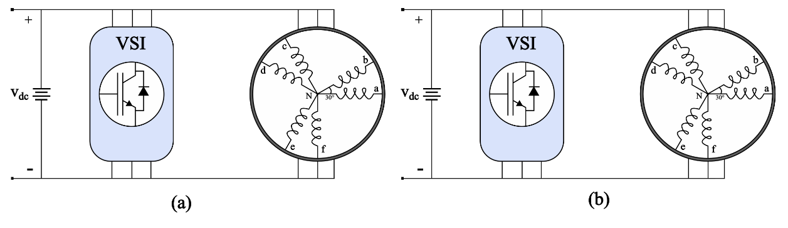
Figura 1. Esquema del accionamiento eléctrico.
El modelado de la máquina para cualquiera de las dos topologías debe, además, realizarse tomando las siguientes consideraciones (White & Woodson, 1959)(Wilamowski & Irwin, 2016).
- Los devanados en el estator de la MIAH son idénticos entre sí.
- El rotor de tipo jaula de ardilla puede modelarse como $n$ cargas inductivas conectadas en paralelo por los anillos que sostienen las barras que los conforman.
- El entrehierro de la MIAH se considera uniforme y de espesor constante, y su variación debido a las excentricidades del rotor o por las ranuras del estator y del rotor son despreciables.
- La característica de magnetización del material ferromagnético se supone lineal, por lo que no se consideran los efectos de saturación magnética.
- Las inductancias de fuga y la resistencia de los devanados, tanto del rotor como del estator, se consideran constantes. Se desprecian las variaciones debidas a cambios de frecuencia o temperatura.
- Las variables del rotor se encuentran proyectadas al estator mediante la relación de transformación del acoplamiento estator – rotor.
      - Modelo de la MIAH en Función de las Variables de Fase
Este tipo de accionamiento es uno de los tópicos más estudiados, existiendo distintos modelos matemáticos con topologías variadas de convertidores de potencia multifásicos, siendo el convertidor de dos niveles el más utilizado (Duran et al., 2017).
En esta topología, las $n$ fases se asocian en $l$ devanados trifásicos ($n=3l$), donde los puntos neutros de cada devanado trifásico se mantienen aislados (Rodas, 2016). En la Figura 2 se observa la distribución de los devanados para la MIAH, donde se pueden diferenciar los conjuntos [$a, b, c$] y [$d, e, f$], que representan los sistemas trifásicos de la máquina. Los índices $s$ y $r$ diferencian las variables del estator y del rotor. Además, se ve el ángulo $θ_{r}$, que denota la posición angular relativa del rotor con respecto del estator.
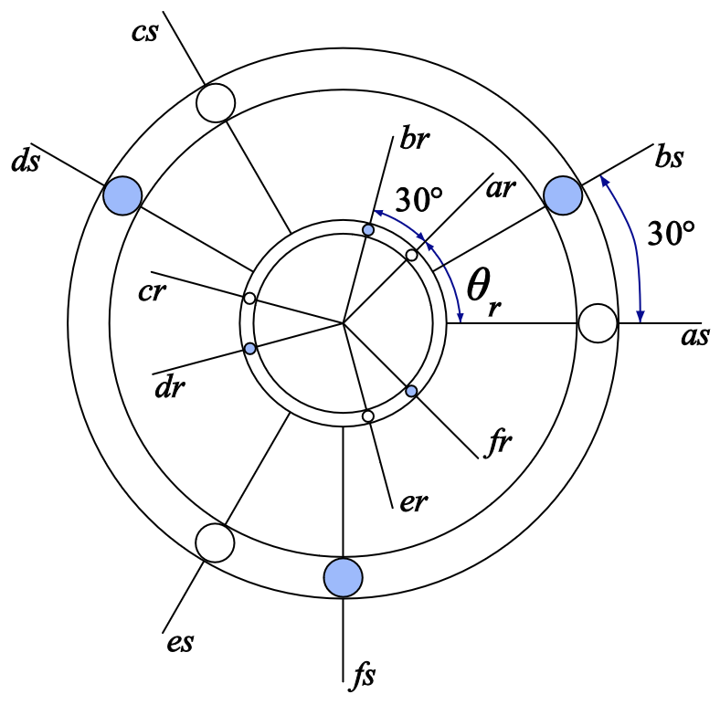
Figura 2. Esquema del bobinado de la máquina de inducción hexafásica asimétrica.
La MIAH al igual que la MI, debido al comportamiento resistivo – inductivo de todos sus bobinados, puede describirse mediante un conjunto de ecuaciones de equilibrio de tensión de fase, tanto del estator como del rotor, referidas a un marco de referencia unido al estator. Por lo tanto, la ecuación de equilibrio de cada fase está dada por:
$$\begin{aligned}v=Ri+\frac{dψ}{dt}\#\left(4\right)\end{aligned}$$
donde $v$, $i$ y $ψ$ representan los valores instantáneos de las magnitudes: tensión, corriente y flujo magnético respectivamente, la resistencia del bobinado queda representada por $R$.
Teniendo en consideración que la MIAH cuenta con 6 fases, tanto en el estator como en el rotor, las ecuaciones se pueden expresar de forma matricial para cuestiones prácticas.
$$\begin{aligned}\left[v_{s}\right]=\left[R_{s}\right]\left[i_{s}\right]+\frac{d}{dt}\left[ψ_{s}\right]\#\left(5\right)\end{aligned}$$
$$\begin{aligned}\left[v_{r}\right]=\left[R_{r}\right]\left[i_{r}\right]+\frac{d}{dt}\left[ψ_{r}\right]\#\left(6\right)\end{aligned}$$
donde:
$\left[v_{s}\right]={\left[v_{as}, v_{bs}, v_{cs},v_{ds}, v_{es}, v_{fs}\right]}^{T}$: Matriz columna de las tensiones del estator.
$\left[v_{r}\right]={\left[v_{ar}, v_{br}, v_{cr},v_{dr}, v_{er}, v_{fr}\right]}^{T}$: Matriz columna de las tensiones del rotor.
$\left[i_{s}\right]={\left[i_{as},i_{bs},i_{cs},i_{ds},i_{es},i_{fs}\right]}^{T}$: Matriz columna de las corrientes del estator.
$\left[i_{r}\right]={\left[i_{ar},i_{br},i_{cr},i_{dr},i_{er},i_{fr}\right]}^{T}$: Matriz columna de las corrientes del rotor.
$\left[ψ_{s}\right]={\left[ψ_{as},ψ_{bs},ψ_{cs},ψ_{ds},ψ_{es},ψ_{fs}\right]}^{T}$: Matriz columna de los flujos del estator.
$\left[ψ_{r}\right]={\left[ψ_{ar},ψ_{br},ψ_{cr},ψ_{dr},ψ_{er},ψ_{fr}\right]}^{T}$: Matriz columna de los flujos del rotor.
Un aspecto importante para tener en cuenta es que, en los motores de tipo jaula de ardilla, en donde los bobinados del rotor están cortocircuitados, las tensiones en el rotor son nulas, es decir $\left[v_{r}\right]=0$. Otro aspecto por considerar es que, para su representación en forma matricial, las resistencias del estator y del rotor deben multiplicarse por una matriz identidad $n×n$, siendo $n$ el número de fases.
$$\begin{aligned}\left[R_{s}\right]=R_{s}\left[I_{6}\right]\#\left(7\right)\end{aligned}$$
$$\begin{aligned}\left[R_{r}\right]=R_{r}\left[I_{6}\right]\#\left(8\right)\end{aligned}$$
donde $\left[I_{6}\right]$ representa a la matriz identidad de orden 6.
Las matrices de flujo magnético están definidas por:
$$\begin{aligned}\left[ψ_{s}\right]=\left[L_{ss}\right]\left[i_{s}\right]+\left[L_{sr}\right]\left[i_{r}\right]\#\left(9\right)\end{aligned}$$
$$\begin{aligned}\left[ψ_{r}\right]=\left[L_{rr}\right]\left[i_{r}\right]+\left[L_{rs}\right]\left[i_{s}\right]\#\left(10\right)\end{aligned}$$
donde $\left[L_{rr}\right]$ y $[L_{ss}]$ son las matrices de autoinductancias del rotor y el estator respectivamente, y $\left[L_{rs}\right]$ y $\left[L_{sr}\right]$ son las inductancias mutuas del rotor al estator y del estator al rotor respectivamente.
Las matrices de autoinductancia del estator y del rotor sólo contienen coeficientes constantes que, para el caso de una MIAH son de orden 6, por lo que se definen con estas ecuaciones:
$$\begin{aligned}\left[L_{ss}\right]=L_{ls}\left[I_{6}\right]+M\left[ϑ\right]\#\left(11\right)\end{aligned}$$
$$\begin{aligned}\left[L_{rr}\right]=L_{lr}\left[I_{6}\right]+M\left[ϑ\right]\#\left(12\right)\end{aligned}$$
donde $[L_{ls}]$ y $\left[L_{lr}\right]$ son las inductancias de dispersión del estator y del rotor respectivamente, $M$ representa el valor pico de la inductancia mutua entre dos devanados cualesquiera con separación angular cero entre ellas, $[ϑ]$ es una matriz de orden 6 con los cosenos de los ángulos de los bobinados, tomando al eje que coincide con la fase $a$ como eje de coordenadas.

En el caso de esta MIAH queda definido como:
$$\begin{aligned}\left[ϑ\right]=\left[\begin{matrix}1 & \cos\left(φ\right) & \cos\left(4φ\right) & \cos\left(5φ\right) & \cos\left(8φ\right) & \cos\left(9φ\right) \\ \cos\left(11φ\right) & 1 & \cos\left(3φ\right) & \cos\left(4φ\right) & \cos\left(7φ\right) & \cos\left(8φ\right) \\ \cos\left(8φ\right) & \cos\left(9φ\right) & 1 & \cos\left(φ\right) & \cos\left(4φ\right) & \cos\left(5φ\right) \\ \cos\left(7φ\right) & \cos\left(8φ\right) & \cos\left(11φ\right) & 1 & \cos\left(3φ\right) & \cos\left(4φ\right) \\ \cos\left(4φ\right) & \cos\left(5φ\right) & \cos\left(8φ\right) & \cos\left(9φ\right) & 1 & \cos\left(φ\right) \\ \cos\left(3φ\right) & \cos\left(4φ\right) & \cos\left(7φ\right) & \cos\left(8φ\right) & \cos\left(11φ\right) & 1\end{matrix}\right]\#\left(13\right)\end{aligned}$$
siendo el ángulo entre los bobinados $\{a, b, c\}$ y $\{d,e,f\}$ igual a $φ=\frac{π}{6}$.
Considerando que todos los devanados individuales de las fases en el estator son idénticos y que los devanados se encuentran distribuidos asimétricamente, es correcto asumir que las inductancias de fase son iguales, $L_{s11}=L_{s22}=…=L_{s66}$, y las inductancias mutuas en el estator satisfacen la siguiente condición:
$$\begin{aligned}L_{sij}=L_{sji} donde i≠j y i,j=\left\{1, 2, 3, 4, 5, 6\right\}\#\left(14\right)\end{aligned}$$
Debido a que la posición relativa de los devanados del rotor con relación a los devanados del estator y viceversa depende del ángulo del rotor ($θ_{r}$), que varía debido a la posición angular del rotor, los coeficientes de las matrices $\left[L_{sr}\right]$ y $\left[L_{rs}\right]$ varían en el tiempo. La relación entre la velocidad eléctrica del giro del rotor ($ω_{r}$) y la posición del rotor está definida por la siguiente ecuación:
$$\begin{aligned}θ_{r}\left(t\right)=\int_{0}^{t}{ω_{r}}dt\#\left(15\right)\end{aligned}$$

Las consideraciones anteriores nos permiten definir los flujos generados como sinusoidales, así como la matriz de inductancia mutua del estator al rotor $\left[L_{sr}\right]$ mediante:
$$\begin{aligned}\left[L_{sr}\right]=M\left[\begin{matrix}\cos\left(σ_{1}\right) & \cos\left(σ_{6}\right) & \cos\left(σ_{5}\right) & \cos\left(σ_{4}\right) & \cos\left(σ_{3}\right) & \cos\left(σ_{2}\right) \\ \cos\left(σ_{2}\right) & \cos\left(σ_{1}\right) & \cos\left(σ_{6}\right) & \cos\left(σ_{5}\right) & \cos\left(σ_{4}\right) & \cos\left(σ_{3}\right) \\ \cos\left(σ_{3}\right) & \cos\left(σ_{2}\right) & \cos\left(σ_{1}\right) & \cos\left(σ_{6}\right) & \cos\left(σ_{5}\right) & \cos\left(σ_{4}\right) \\ \cos\left(σ_{4}\right) & \cos\left(σ_{3}\right) & \cos\left(σ_{2}\right) & \cos\left(σ_{1}\right) & \cos\left(σ_{6}\right) & \cos\left(σ_{5}\right) \\ \cos\left(σ_{5}\right) & \cos\left(σ_{4}\right) & \cos\left(σ_{3}\right) & \cos\left(σ_{2}\right) & \cos\left(σ_{1}\right) & \cos\left(σ_{6}\right) \\ \cos\left(σ_{6}\right) & \cos\left(σ_{5}\right) & \cos\left(σ_{4}\right) & \cos\left(σ_{3}\right) & \cos\left(σ_{2}\right) & \cos\left(σ_{1}\right)\end{matrix}\right]\#\left(16\right)\end{aligned}$$
La inductancia mutua del rotor al estator se calcula mediante $\left[L_{rs}\right]={\left[L_{sr}\right]}^{T}$. El ángulo $σ_{k}$ se define de la siguiente manera:
$$\begin{aligned}σ_{k}=θ_{r}-\left(k-1\right)φ\#\left(17\right)\end{aligned}$$
Donde $k=[1,2,3,4,5,6]$ y $φ$ representa el desfasaje angular entre dos devanados consecuentes del estator.
Resumiendo, las ecuaciones que relacionan las tensiones en la MIAH pueden plantearse de la siguiente manera:
$$\begin{aligned}\left[v_{s}\right]=\left[R_{s}\right]\left[i_{s}\right]+\left[L_{s}\right]\frac{d}{dt}\left[i_{s}\right]+\left[L_{sr}\right]\frac{d}{dt}\left[i_{r}\right]\#\left(18\right)\end{aligned}$$
$$\begin{aligned}\left[v_{r}\right]=\left[R_{r}\right]\left[i_{r}\right]+\left[L_{r}\right]\frac{d}{dt}\left[i_{r}\right]+\left[L_{rs}\right]\frac{d}{dt}\left[i_{s}\right]\#\left(19\right)\end{aligned}$$
Con estas ecuaciones se puede definir por completo el comportamiento eléctrico de una MIAH en variables de fase.
Debido a que sólo hay un grado de libertad en el movimiento del rotor, la relación entre el par de torsión y los parámetros mecánicos de la máquina con respecto de la velocidad mecánica se formaliza mediante la siguiente ecuación:
$$\begin{aligned}T_{e}-T_{L}=J_{m}\frac{dω_{rm}}{dt}+B_{m}ω_{rm}\#\left(20\right)\end{aligned}$$
Donde $T_{e}$ representa el par electromagnético generado por la máquina, $T_{L}$ el par de torsión de la carga mecánica, $J_{m}$ el coeficiente de inercia, $B_{m}$ el coeficiente de fricción mecánica y $ω_{m}$ la velocidad mecánica angular del rotor, que generalmente se representa en función de la velocidad eléctrica ($ω_{r}$) siendo:
$$\begin{aligned}ω_{r}=P⋅ω_{m}\#\left(21\right)\end{aligned}$$
donde $P$ es el número de pares de polos magnéticos de la MIAH. Luego, reescribiendo la ecuación mecánica se obtiene:
$$\begin{aligned}T_{e}-T_{L}=\frac{J_{m}}{P}\frac{dω_{r}}{dt}+\frac{B_{m}}{P}ω_{r}\#\left(22\right)\end{aligned}$$
El par electromagnético desarrollado por la MIAH relaciona el subsistema electromagnético con el subsistema mecánico y es responsable de la conversión electromagnética de la energía. En general, la ecuación que permite calcular este par se expresa de la siguiente manera:
$$\begin{aligned}T_{e}=\frac{P}{2}\left[\begin{matrix}{\left[i_{s}\right]}^{T} & {\left[i_{r}\right]}^{T}\end{matrix}\right]\frac{d}{dt} \left[\begin{matrix}\left[L_{ss}\right] & \left[L_{sr}\right] \\ \left[L_{rs}\right] & \left[L_{rr}\right]\end{matrix}\right]\left[\begin{matrix}\left[i_{s}\right] \\ \left[i_{r}\right]\end{matrix}\right]\#\left(23\right)\end{aligned}$$
Sin embargo, $L_{s}$ y $L_{r}$ no tienen coeficientes dependientes de la posición del rotor ($θ_{r}$), con lo que la ecuación puede reducirse a:
$$\begin{aligned}T_{e}=P{\left[i_{s}\right]}^{T}\frac{d}{dt}\left[L_{sr}\right]\left[i_{r}\right]\#\left(24\right)\end{aligned}$$
Esto lleva a la conclusión de que el par electromagnético ($T_{e}$) en la MIAH es dependiente de la interacción entre los devanados del estator y del rotor.
Así, el modelo matemático de la MIAH queda completamente definido en función de sus variables de fase, por $2n+1$ ecuaciones diferenciales de primer orden, siendo $n$ el número de fases de la máquina, $2n$ ecuaciones representan el equilibrio de tensión en el estator y el rotor, mientras que la última denota la ecuación mecánica de equilibrio. Además, se cuenta con $2n+1$ ecuaciones algebraicas, donde las primeras $2n$ proveen una correlación entre los flujos y las corrientes de máquina, mientras que la restante representa la ecuación del par de la máquina. Finalmente, el modelo se completa con la ecuación integral que relaciona la posición eléctrica instantánea del rotor con la velocidad angular de giro.
Este modelo represente un sistema no lineal basado en ecuaciones diferenciales con coeficientes variantes en el tiempo debido a la inductancia mutua entre el estator y el rotor. Aunque sea posible resolver de forma directa el modelo completo, en función de las variables de fase, por medio de los computadores modernos, implicaría un costo computacional bastante elevado, por lo que se han propuesto numerosas transformaciones de las variables de fase, con el fin de simplificar el modelo.
Una simplificación frecuentemente utilizada es la descomposición en espacios vectoriales (VSD), que se centra en la utilización de una matriz de transformación, que transforma el sistema original en variables de fase, a un sistema de tres sub–espacios ortogonales bidimensionales (Levi et al., 2007)(Zhao & Lipo, 1995).
Este nuevo sistema puede representarse en un marco de referencia estacionario $(α-β)$ o en un marco de referencia dinámico $(d-q)$. Las matrices de transformación y modelos matemáticos se presentan a continuación.
      - Marco de referencia Estacionario
En el modelo basado en las variables de fase, cada variable eléctrica se define en un espacio de dimensión $n$. Pero los grados de libertad efectivos para el sistema son $\left(n-1\right)$, considerando el conexionado en estrella de los devanados del estator y el modelo adoptado para el rotor de la MIAH (Rodas, 2016). Luego, aplicando la transformación de Clarke mediante la matriz cuadrada $\left[C\right]$ de orden $n$, se logra reemplazar el conjunto de $n$ variables en un nuevo conjunto, también con $n$ variables, y simultáneamente se descompone el espacio vectorial $n$ dimensional en $\frac{n}{2}$ planos bidimensionales para un número de fases par, como es el caso en esta MIAH.
Estos nuevos planos presentan una ventaja significativa debido a que constituyen sub–espacios ortogonales, por ende, están completamente desacoplados entre sí, con lo que se consigue una simplificación importante del modelo de la MIAH (Zhao & Lipo, 1995). La matriz de transformación se representa mediante la ecuación:
$$\begin{aligned}\left[f_{αβ}\right]=\left[C\right]\left[f_{1,2,3,4,5,6}\right]\#\left(25\right)\end{aligned}$$
Donde $\left[f_{αβ}\right]={\left[\begin{matrix}f_{α} & f_{β} & f_{x} & f_{y} & f_{z1} & f_{z2}\end{matrix}\right]}^{T}$ es el vector columna de las magnitudes eléctricas tensión, corriente o flujo, que designan tanto al estator como al rotor luego de las transformaciones.
La variable $\left[f_{1,2,3,4,5,6}\right]={\left[\begin{matrix}f_{1} & f_{2} & f_{3} & f_{4} & f_{5} & f_{6}\end{matrix}\right]}^{T}$ corresponde al vector columna en función de las variables de fase en un orden predefinido (${\left[\begin{matrix}f_{a} & f_{b} & f_{c} & f_{d} & f_{e} & f_{f}\end{matrix}\right]}^{T}$).
La matriz de transformación de Clarke $\left[C\right]$ para la MIAH es:
$$\begin{aligned}\left[C\right]=k\left[\begin{matrix}1 & \cos\left(4φ\right) & \cos\left(8φ\right) & \cos\left(φ\right) & \cos\left(5φ\right) & \cos\left(9φ\right) \\ 0 & \operatorname{sen}\left(4φ\right) & \operatorname{sen}\left(8φ\right) & \operatorname{sen}\left(φ\right) & \operatorname{sen}\left(5φ\right) & \operatorname{sen}\left(9φ\right) \\ 1 & \cos\left(8φ\right) & \cos\left(4φ\right) & \cos\left(5φ\right) & \cos\left(φ\right) & \cos\left(9φ\right) \\ 0 & \operatorname{sen}\left(8φ\right) & \operatorname{sen}\left(4φ\right) & \operatorname{sen}\left(5φ\right) & \operatorname{sen}\left(φ\right) & \operatorname{sen}\left(9φ\right) \\ 1 & 1 & 1 & 0 & 0 & 0 \\ 0 & 0 & 0 & 1 & 1 & 1\end{matrix}\right]\#\left(26\right)\end{aligned}$$
Donde $φ=\frac{π}{6}$ y el factor $k=\frac{2}{n}$ hace que ésta sea una transformación invariante en amplitud. También existe una transformación invariante en potencia, en la que el valor del factor es $k=\sqrt{\frac{2}{n}}$ (Rodas, 2016).
Como se cumple que ${\left[C\right]}^{-1}={\left[C\right]}^{T}$, se puede hallar la transformación inversa de la siguiente manera:
$$\begin{aligned}\left[f_{1,2,3,4,5,6}\right]={\left[C\right]}^{T}\left[f_{αβ}\right]\#\left(27\right)\end{aligned}$$

Luego de aplicar la matriz de transformación al modelo en variables de fase y despreciando las pérdidas, el modelo desacoplado de Clarke se describe mediante un conjunto de ecuaciones presentados a continuación:
$$\begin{aligned}v_{αs}=R_{s}i_{αs}+L_{s}\frac{di_{αs}}{dt}+L_{m}\frac{d}{dt}\left[{i^{'}}_{αr}\cos\left(θ_{r}\right)-{i^{'}}_{βr}sen\left(θ_{r}\right)\right]\#\left(28\right)\end{aligned}$$
$$\begin{aligned}v_{αs}=R_{s}i_{βs}+L_{s}\frac{di_{βs}}{dt}+L_{m}\frac{d}{dt}\left[{i^{'}}_{αr}\operatorname{sen}\left(θ_{r}\right)-{i^{'}}_{βr}\cos\left(θ_{r}\right)\right]\#\left(29\right)\end{aligned}$$
$$\begin{aligned}v_{xs}=R_{s}i_{xs}+L_{ls}\frac{di_{xs}}{dt}\#\left(30\right)\end{aligned}$$
$$\begin{aligned}v_{ys}=R_{s}i_{ys}+L_{ls}\frac{di_{ys}}{dt}\#\left(31\right)\end{aligned}$$
$$\begin{aligned}v_{z1s}=R_{s}i_{z1s}+L_{ls}\frac{di_{z1s}}{dt}\#\left(32\right)\end{aligned}$$
$$\begin{aligned}v_{z2s}=R_{s}i_{z2s}+L_{ls}\frac{di_{z2s}}{dt}\#\left(33\right)\end{aligned}$$
$$\begin{aligned}v_{αr}=0=R_{r}{i^{'}}_{αr}+L_{r}\frac{d{i^{'}}_{αr}}{dt}+L_{m}\frac{d}{dt}\left[i_{αs}\cos\left(θ_{r}\right)-i_{βs}sen\left(θ_{r}\right)\right]\#(34)\end{aligned}$$
$$\begin{aligned}v_{βr}=0=R_{r}{i^{'}}_{βr}+L_{r}\frac{d{i^{'}}_{βr}}{dt}+L_{m}\frac{d}{dt}\left[{-i}_{αs}\operatorname{sen}\left(θ_{r}\right)+i_{βs}\cos\left(θ_{r}\right)\right]\#\left(35\right)\end{aligned}$$
Siendo $M=\left(\frac{n}{2}\right)L_{m}$ la inductancia mutua de magnetización, $L_{s}=L_{ls}+L_{m}$ la inductancia total del estator y $L_{r}=L_{lr}+L_{m}$ la inductancia total del rotor.
Así, el modelo puede ser estudiado en tres sub – espacios ortogonales, denotados por $\left(α-β\right), \left(x-y\right)$ y $\left(z_{1}-z_{2}\right)$. En el plano $\left(α-β\right)$ se encuentran acopladas las variables del estator y del rotor, además de proyectarse la componente fundamental del flujo, por lo que se lo vincula a la conversión de energía electromecánica. En los demás planos sólo se consideran variables del estator, ya que el devanado de la MIAH se considera del tipo distribuido.
En el plano $\left(x-y\right)$ se encuentran los componentes asociados a las pérdidas en el estator de la máquina, mientras que en el plano $\left(z_{1}-z_{2}\right)$ se representan los componentes homopolares de la máquina, que nunca presentarán un acoplamiento entre el estator y el rotor, debido a que el rotor se considera como un conjunto de devanados en cortocircuito.
La configuración de neutros aislados entre sí, con bobinados conectados en estrella producen corrientes nulas en el plano $\left(z_{1}-z_{2}\right)$, con lo que el modelo se simplifica aún más.

Luego de aplicar la transformación de Clarke, las variables tanto del rotor como del estator se encuentran en marcos de referencia distintos, como se puede ver en la Figura 3. Las variables del estator se desarrollan dentro de un marco de referencia estacionario $\left(α-β\right)$, mientras que las variables del rotor se encuentran en un marco de referencia fijado al rotor $\left(α^{'}-β'\right)$ que se encuentra desfasado del sub – espacio $\left(α-β\right)$ por $θ_{r}$ y gira a una velocidad angular eléctrica $ω_{r}$.
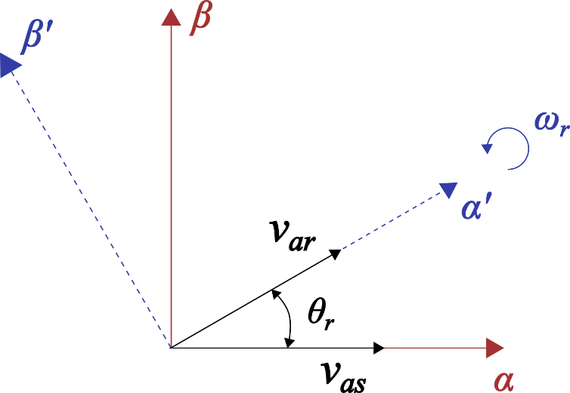
Figura 3. Marco de referencia estacionario ($α-β$) y ($α^{'}-β'$).
Para simplificar el modelo en estado estacionario, se vuelve necesario representar todas las variables con respecto a un único marco de referencia, para lo cual es posible aplicar una transformación a las variables del rotor utilizando una matriz de rotación $\left[R\left(θ_{r}\right)\right]$ mediante la ecuación:
$$\begin{aligned}\left[f_{r}\right]=\left[R\left(θ_{r}\right)\right]\left[{f^{'}}_{r}\right]\#\left(36\right)\end{aligned}$$
Donde:
$$\begin{aligned}\left[f_{r}\right]={\left[\begin{matrix}f_{αr} & f_{βr} & f_{xr} & f_{yr} & f_{z1r} & f_{z2r}\end{matrix}\right]}^{T}\#\left(37\right)\end{aligned}$$
$$\begin{aligned}\left[{f^{'}}_{r}\right]={\left[\begin{matrix}{f^{'}}_{αr} & {f^{'}}_{βr} & {f^{'}}_{xr} & {f^{'}}_{yr} & {f^{'}}_{z1r} & {f^{'}}_{z2r}\end{matrix}\right]}^{T}\#\left(38\right)\end{aligned}$$
$$\begin{aligned}\left[R\left(θ_{r}\right)\right]=\left[\begin{matrix}\cos\left(θ_{r}\right) & -sen\left(θ_{r}\right) & 0 & 0 & 0 & 0 \\ sen\left(θ_{r}\right) & \cos\left(θ_{r}\right) & 0 & 0 & 0 & 0 \\ 0 & 0 & 1 & 0 & 0 & 0 \\ 0 & 0 & 0 & 1 & 0 & 0 \\ 0 & 0 & 0 & 0 & 1 & 0 \\ 0 & 0 & 0 & 0 & 0 & 1\end{matrix}\right]\#\left(39\right)\end{aligned}$$
Además:
$$\begin{aligned}{\left[R\left(θ_{r}\right)\right]}^{-1}={\left[R\left(θ_{r}\right)\right]}^{T}\#\left(40\right)\end{aligned}$$

Esta transformación sólo afecta a las componentes del sub–espacio $\left(α-β\right)$ cuando se aplica al rotor, con lo que se pueden representar todas las variables del sistema (referenciadas al estator) mediante estas ecuaciones:
$$\begin{aligned}v_{αs}=R_{s}i_{αs}+\frac{dψ_{αs}}{dt}=R_{s}i_{αs}+L_{s}\frac{di_{αs}}{dt}+M\frac{di_{αr}}{dt}\#\left(41\right)\end{aligned}$$
$$\begin{aligned}v_{βs}=R_{s}i_{βs}+\frac{dψ_{βs}}{dt}=R_{s}i_{βs}+L_{s}\frac{di_{βs}}{dt}+M\frac{di_{βr}}{dt}\#\left(42\right)\end{aligned}$$
$$\begin{aligned}v_{xs}=R_{s}i_{xs}+\frac{dψ_{xs}}{dt}=R_{s}i_{xs}+L_{ls}\frac{di_{xs}}{dt}\#\left(43\right)\end{aligned}$$
$$\begin{aligned}v_{ys}=R_{s}i_{ys}+\frac{dψ_{ys}}{dt}=R_{s}i_{ys}+L_{ls}\frac{di_{ys}}{dt}\#\left(44\right)\end{aligned}$$
$$\begin{aligned}v_{z1s}=R_{s}i_{z1s}+\frac{dψ_{z1s}}{dt}=R_{s}i_{z1s}+L_{ls}\frac{di_{z1s}}{dt}\#\left(45\right)\end{aligned}$$
$$\begin{aligned}v_{z2s}=R_{s}i_{z2s}+\frac{dψ_{z2s}}{dt}=R_{s}i_{z2s}+L_{ls}\frac{di_{z2s}}{dt}\#\left(46\right)\end{aligned}$$
$$\begin{aligned}v_{αr}=0=R_{r}i_{αr}+\frac{dψ_{αr}}{dt}+ω_{r}ψ_{βr}=R_{r}i_{αr}+L_{r}\frac{di_{αr}}{dt}+M\frac{di_{αs}}{dt}+ω_{r}\left(Mi_{βs}+L_{r}i_{βr}\right)\#\left(47\right)\end{aligned}$$
$$\begin{aligned}v_{βr}=0=R_{r}i_{βr}+\frac{dψ_{βr}}{dt}-ω_{r}ψ_{αr}=R_{r}i_{βr}+L_{r}\frac{di_{βr}}{dt}+M\frac{di_{βs}}{dt}-ω_{r}\left(Mi_{αs}+L_{r}i_{αr}\right)\#\left(48\right)\end{aligned}$$
Las expresiones para el flujo del estator y del rotor están dadas por:
$$\begin{aligned}ψ_{αs}=L_{s}i_{αs}+L_{m}i_{αr}\#\left(49\right)\end{aligned}$$
$$\begin{aligned}ψ_{βs}=L_{s}i_{βs}+L_{m}i_{βr}\#\left(50\right)\end{aligned}$$
$$\begin{aligned}ψ_{αr}=L_{s}i_{αr}+L_{m}i_{αs}\#\left(51\right)\end{aligned}$$
$$\begin{aligned}ψ_{βr}=L_{r}i_{βr}+L_{m}i_{βs}\#\left(52\right)\end{aligned}$$
$$\begin{aligned}ψ_{xs}=L_{ls}i_{xs}\#\left(53\right)\end{aligned}$$
$$\begin{aligned}ψ_{ys}=L_{ls}i_{ys}\#\left(54\right)\end{aligned}$$
$$\begin{aligned}ψ_{z1s}=L_{ls}i_{z1s}\#\left(55\right)\end{aligned}$$
$$\begin{aligned}ψ_{z2s}=L_{ls}i_{z2s}\#\left(56\right)\end{aligned}$$
El par electromagnético generado, definido en base a las nuevas variables, se calcula aplicando las transformaciones descritas, con lo que se llega a la ecuación:
$$\begin{aligned}T_{e}=\frac{n}{2}PL_{m}\left(i_{αr}i_{βs}-i_{βr}i_{αs}\right)\#\left(57\right)\end{aligned}$$
Donde el factor $\frac{n}{2}$ desaparecerá en caso de aplicarse $k=\sqrt{\frac{2}{n}}$ (transformación invariante en potencia) (Krause et al., 2013).
      - Marco de referencia Dinámico
Aunque las transformaciones anteriores al marco de referencia estacionario ya permiten reducir las ecuaciones del modelo de la MIAH, presentan un comportamiento oscilatorio durante condiciones transitorias. Esto puede evitarse proyectando nuevamente los vectores en un marco de referencia dinámico o rotatorio $\left(d-q\right)$, lo que se puede hacer mediante transformaciones matriciales aplicadas al modelo desacoplado de Clarke, conocidas como transformaciones de Park, que sólo afectarán a las variables eléctricas definidas en el plano $\left(α-β\right)$, pues es el único en el que el estator y el rotor se encuentran acoplados. La transformación se define de forma que el nuevo conjunto de devanados del estator y del rotor. Esta transformación se define de forma que el nuevo conjunto de devanados del estator y del rotor, que reemplazan a los bobinados en $\left(α-β\right)$, giren a la misma velocidad angular, de forma que el movimiento relativo entre los devanados del estator y del rotor queda eliminado, consiguiendo un conjunto de ecuaciones diferenciales con coeficientes constantes.
Como en una MIAH se considera que el entrehierro es constante y todas las inductancias del estator y del rotor también son constantes, la velocidad de giro del marco de referencia es arbitraria. Para el desarrollo de la transformación rotacional de las variables del estator, se denotará como $ω_{a}$ a la velocidad de giro del marco de referencia y su posición instantánea con respecto del marco estacionario está definida por la coordenada $θ_{a}$, que a su vez está relacionado con su velocidad de giro de la siguiente manera:
$$\begin{aligned}θ_{a}\left(t\right)=\int_{0}^{t}{ω_{a}}dt\#\left(58\right)\end{aligned}$$
que se utilizará para la transformación rotacional de las variables estatóricas.
De la misma manera, el rotor gira a una velocidad $ω_{r}$ y sus coordenadas con respecto del marco de referencia estacionario se denota por la variable $θ_{r}$ como se aprecia en la Figura 4. Sin embargo, la coordenada del rotor con respecto del marco de referencia $\left(d-q\right)$ está determinada por el ángulo $θ$, que depende de la velocidad relativa en el marco de referencia dinámico y el rotor. A esta velocidad relativa se la denomina velocidad de deslizamiento $\left(ω_{slip}\right)$, que se expresa mediante:
$$\begin{aligned}θ=θ_{a}-θ_{r}=\int_{0}^{t}{\left(ω_{a}-ω_{r}\right)}dt=\int_{0}^{t}{ω_{slip}}dt\#\left(59\right)\end{aligned}$$

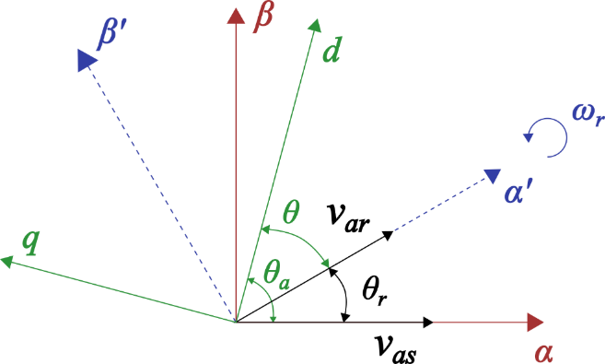
Figura 4. Marco de referencia dinámico ($d-q$).
El segundo eje en el marco de referencia dinámico es el eje en cuadratura, denominado $q$. Así, la transformación de las variables del estator y del rotor se expresa de forma general como:
$$\begin{aligned}\left[f_{dq}\right]=\left[D\right]\left[f_{αβ}\right]\#\left(60\right)\end{aligned}$$
Donde:
$$\begin{aligned}\left[f_{dq}\right]={\left[\begin{matrix}f_{d} & f_{q} & f_{x} & f_{y} & f_{z1} & f_{z2}\end{matrix}\right]}^{T}\#\left(61\right)\end{aligned}$$
$$\begin{aligned}\left[f_{αβ}\right]={\left[\begin{matrix}f_{α} & f_{β} & f_{x} & f_{y} & f_{z1} & f_{z2}\end{matrix}\right]}^{T}\#\left(62\right)\end{aligned}$$
$$\begin{aligned}\left[D_{s}\right]=\left[\begin{matrix}\cos\left(θ_{a}\right) & sen\left(θ_{a}\right) & 0 & 0 & 0 & 0 \\ -sen\left(θ_{a}\right) & \cos\left(θ_{a}\right) & 0 & 0 & 0 & 0 \\ 0 & 0 & 1 & 0 & 0 & 0 \\ 0 & 0 & 0 & 1 & 0 & 0 \\ 0 & 0 & 0 & 0 & 1 & 0 \\ 0 & 0 & 0 & 0 & 0 & 1\end{matrix}\right]\#\left(63\right)\end{aligned}$$
$$\begin{aligned}\left[D_{r}\right]=\left[\begin{matrix}\cos\left(θ\right) & sen\left(θ\right) & 0 & 0 & 0 & 0 \\ -sen\left(θ\right) & \cos\left(θ\right) & 0 & 0 & 0 & 0 \\ 0 & 0 & 1 & 0 & 0 & 0 \\ 0 & 0 & 0 & 1 & 0 & 0 \\ 0 & 0 & 0 & 0 & 1 & 0 \\ 0 & 0 & 0 & 0 & 0 & 1\end{matrix}\right]\#\left(64\right)\end{aligned}$$
$\left[D_{s}\right]$: Matriz de transformación que se aplica a las variables del estator.
$\left[D_{r}\right]$: Matriz de transformación que se aplica a las variables del rotor.
La transformación sólo se aplica en las ecuaciones del plano $\left(α-β\right)$, manteniéndose las ecuaciones en los planos $\left(x-y\right)$ y $\left(z1-z2\right)$. Además, en esta transformación también se cumple la condición ${\left[D\right]}^{-1}={\left[D\right]}^{T}$, con lo que la transformación puede representarse por:
$$\begin{aligned}\left[f_{αβ}\right]={\left[D\right]}^{T}\left[f_{dq}\right]\#\left(65\right)\end{aligned}$$
El modelo matemático resultante luego de aplicar estas transformaciones se define por el siguiente conjunto de ecuaciones de equilibrio de tensión:
$$\begin{aligned}v_{ds}=R_{s}i_{ds}+\frac{dψ_{ds}}{dt}-ω_{a}ψ_{qs}=R_{s}i_{ds}+L_{s}\frac{di_{ds}}{dt}+L_{m}\frac{di_{dr}}{dt}-ω_{a}\left(L_{s}i_{qs}-L_{m}i_{qr}\right)\#\left(66\right)\end{aligned}$$
$$\begin{aligned}v_{qs}=R_{s}i_{qs}+\frac{dψ_{qs}}{dt}-ω_{a}ψ_{ds}=R_{s}i_{qs}+L_{s}\frac{di_{qs}}{dt}+L_{m}\frac{di_{qr}}{dt}-ω_{a}\left(L_{s}i_{ds}-L_{m}i_{dr}\right)\#\left(67\right)\end{aligned}$$
$$\begin{aligned}v_{xs}=R_{s}i_{xs}+\frac{dψ_{xs}}{dt}=R_{s}i_{xs}+L_{ls}\frac{di_{xs}}{dt}\#\left(68\right)\end{aligned}$$
$$\begin{aligned}v_{ys}=R_{s}i_{ys}+\frac{dψ_{ys}}{dt}=R_{s}i_{ys}+L_{ls}\frac{di_{ys}}{dt}\#\left(69\right)\end{aligned}$$
$$\begin{aligned}v_{z1s}=R_{s}i_{z1s}+\frac{dψ_{z1s}}{dt}=R_{s}i_{z1s}+L_{ls}\frac{di_{z1s}}{dt}\#\left(70\right)\end{aligned}$$
$$\begin{aligned}v_{z2s}=R_{s}i_{z2s}+\frac{dψ_{z2s}}{dt}=R_{s}i_{z2s}+L_{ls}\frac{di_{z2s}}{dt}\#\left(71\right)\end{aligned}$$
$$\begin{aligned}v_{dr}=0=R_{r}i_{dr}+\frac{dψ_{dr}}{dt}-ω_{slip}ψ_{dr}=R_{r}i_{dr}+L_{m}\frac{di_{ds}}{dt}+L_{r}\frac{di_{dr}}{dt}-ω_{slip}\left(L_{m}i_{qs}+L_{r}i_{qr}\right)\#\left(72\right)\end{aligned}$$
$$\begin{aligned}v_{qr}=0=R_{r}i_{qr}+\frac{dψ_{qr}}{dt}+ω_{slip}ψ_{dr}=R_{r}i_{dr}+L_{m}\frac{di_{qs}}{dt}+L_{r}\frac{di_{qr}}{dt}-ω_{slip}\left(L_{m}i_{ds}+L_{r}i_{dr}\right)\#\left(73\right)\end{aligned}$$
Las expresiones que relacionan el flujo del estator y del rotor con las corrientes de estos en este nuevo marco de referencia se dan por:
$$\begin{aligned}ψ_{ds}=L_{s}i_{ds}+L_{m}i_{dr}\#\left(74\right)\end{aligned}$$
$$\begin{aligned}ψ_{qs}=L_{s}i_{qs}+L_{m}i_{qr}\#\left(75\right)\end{aligned}$$
$$\begin{aligned}ψ_{dr}=L_{r}i_{dr}+L_{m}i_{ds}\#\left(76\right)\end{aligned}$$
$$\begin{aligned}ψ_{qr}=L_{r}i_{qr}+L_{m}i_{qs}\#\left(77\right)\end{aligned}$$
$$\begin{aligned}ψ_{xs}=L_{ls}i_{xs}\#\left(78\right)\end{aligned}$$
$$\begin{aligned}ψ_{ys}=L_{ls}i_{ys}\#\left(79\right)\end{aligned}$$
$$\begin{aligned}ψ_{z1s}=L_{ls}i_{z1s}\#\left(80\right)\end{aligned}$$
$$\begin{aligned}ψ_{z2s}=L_{ls}i_{z2s}\#\left(81\right)\end{aligned}$$
Por último, el par electromagnético $T_{e}$ se define de manera similar al caso anterior a la transformación:
$$\begin{aligned}T_{e}=\frac{n}{2}PL_{m}\left(i_{dr}i_{qs}-i_{qr}i_{ds}\right)\#\left(82\right)\end{aligned}$$

Se pueden encontrar otras representaciones del par electromagnético utilizando la relación entre las corrientes del estator y del rotor, además de los flujos magnéticos del estator y del rotor, obteniendo las siguientes expresiones:
$$\begin{aligned}T_{e}=\frac{n}{2}P\left(ψ_{ds}i_{qs}-ψ_{qs}i_{ds}\right)=\frac{n}{2}P \frac{L_{m}}{L_{r}}\left(ψ_{dr}i_{qs}-ψ_{qr}i_{ds}\right)\#\left(83\right)\end{aligned}$$
Las ecuaciones de las componentes del plano (d-q) representadas en (2.52L)-(2.55L) y las ecuaciones de par son idénticas a los de una MI. Considerando el caso en que la MIAH es alimentada por una fuente de tensión hexafásica sinusoidal ideal, las componentes de tensión en el sub–espacio (x-y) serán nulas. Sin embargo, cuando la tensión de alimentación no es sinusoidal, como en los convertidores electrónicos de potencia, la excitación de tensión en el sub–espacio (x – y) produce componentes de corriente en este sub–espacio asociado a pérdidas en la máquina; estos componentes están limitados sólo por un valor bajo de la impedancia equivalente, es decir, la resistencia del estator y la inductancia de fuga del estator (Barreno, 2016)(Gregor, 2009).

Convertidores de potencia
El convertidor de potencia constituye uno de los elementos principales para el control de los accionamientos polifásicos. Esto se debe a que, en la mayoría de los casos, la fuente primaria de energía eléctrica presenta un formato en cuanto a sus valores de amplitud, frecuencia y número de fases que no es compatible con el requerido por la máquina, por lo que debe introducirse un elemento convertidor que realice las labores de transformación. Estos convertidores pueden ser de tensión o corriente. Existen diferentes topologías de convertidores de potencia de acuerdo con los requerimientos de aplicación o de su naturaleza. Según el número de fases que posee puede ser monofásico, trifásico o multifásico, y de acuerdo con el número de niveles de tensión puede ser de dos niveles o multinivel (Lopez et al., 2009)(Toledo et al., 2017).
Cuando un convertidor transforma una tensión continua a una alterna trifásica, con frecuencia y magnitud variables, se denomina inversor o VSI (voltage source inverter por sus siglas en inglés). Si, por el contrario, transforma una tensión alterna de amplitud y frecuencia constantes a una tensión continua variable, el convertidor es conocido como rectificador. Estos convertidores pueden ser bidireccionales, pudiendo transmitir la potencia desde el lado de la corriente alterna hacia la continua y viceversa (Barrero et al., 2009).

En la actualidad, los convertidores back–to–back son los más extendidos tanto para sistemas trifásicos como multifásicos. Dicha topología está formada por dos niveles y dos etapas AC/DC – DC/AC, por lo general un rectificador no controlado y un VSI, acoplados eléctricamente a través de un bus de corriente continua llamado DC-link. Este sistema tiene la capacidad de operar en un amplio rango de frecuencias en su salida y de generar, mediante un adecuado algoritmo de control, una salida con valor medio sinusoidal junto con una pequeña cantidad de armónicos de bajo orden.
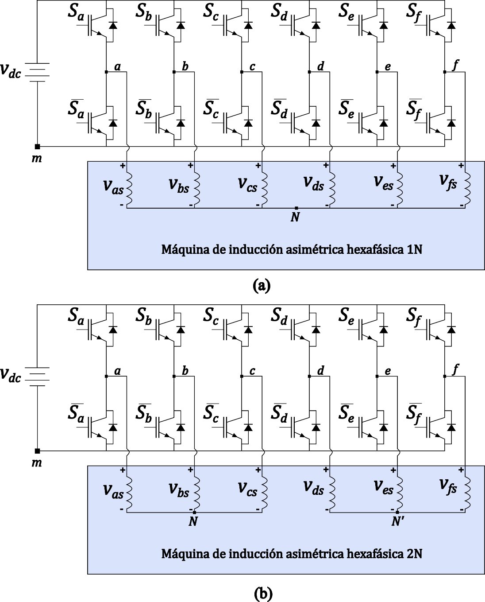
Figura 5. Diagrama esquemático del convertidor hexafásico de dos niveles para: (a) neutros acoplados; (b) neutros aislados.

Modelo Escalar del Inversor Hexafásico
El esquema del convertidor basado en un VSI de 6 ramas y 2 niveles se aprecia en la Figura 5. Está compuesto por 12 interruptores electrónicos de potencia, que pueden ser IGBT (transistor bipolar de compuerta aislada por sus siglas en inglés) o IGTC (tiristor conmutado de compuerta integrada) (Duran et al., 2011), dependiendo de la potencia y la tensión nominal del inversor. Para simplificar el modelo, se considera que el DC-link es alimentado por una fuente de tensión $V_{dc}$ de corriente continua, en lugar de un rectificador no controlado alimentado por una fuente de tensión trifásica. La tensión de salida del VSI corresponde al punto medio entre los interruptores de cada rama y se identifican mediante las letras a, b, c, d, e, f.
Sobre la carga conectada a la salida del VSI se asume, por sencillez, que es una carga balanceada en conexión estrella con predominancia inductiva, dominante en máquinas eléctricas. Las tensiones de fase sobre los bobinados del estator de la máquina se definen por estas variables:
$$\begin{aligned}v_{as}, v_{bs}, v_{cs}, v_{ds}, v_{es}, v_{fs}\#\left(84\right)\end{aligned}$$
El VSI convierte la tensión del DC-link en una fuente de tensión AC de frecuencia y magnitud variables con respecto al modo de conmutación de los interruptores. En cada rama del esquema del VSI sólo se puede activar un interruptor a la vez, pues la activación de ambas de forma simultánea provocaría un cortocircuito en el sistema. De la misma manera, se evita apagar ambos interruptores de forma simultánea, pues provocaría una salida de voltaje indefinida. Por esto, los interruptores conducen de forma alternativa, dejando incluso un tiempo muerto (dead time) entre sus conmutaciones.
Estas condiciones se cumplen en los esquemas presentados mediante el uso de señales de disparos complementarios para cada par de interruptores en una determinada rama. Así, el estado de cada rama $S_{k}$ puede definirse mediante una lógica binaria $S_{k} ϵ \left\{0, 1\right\}$, de forma que $S_{k}=1$ implica que el interruptor superior se encuentra activado y el inferior desactivado, mientras que el caso contrario, $S_{k}=0$, el interruptor superior se desactiva y el inferior se activa. Esto proporciona dos niveles de tensión ($0-V_{dc}$), cuando se referencia al bus negativo del DC-link ($m$) o bien $±\frac{V_{dc}}{2}$ con respecto al punto medio del DC-link ($o$). Así, el VSI de 6 ramas dispone de $2^{6}=64$ estados de conmutación posibles, caracterizados por un vector de conmutación que puede definirse mediante:
$$\begin{aligned}{\left[\begin{matrix}S_{a} & S_{b} & S_{c} & S_{d} & S_{e} & S_{f}\end{matrix}\right]}^{T}\#\left(85\right)\end{aligned}$$
Todas las tensiones de salida por fase del inversor, con respecto del bus negativo del DC-link ($m$) pueden definirse en base al estado de conmutación de sus ramas, como se ve en la siguiente ecuación:
$$\begin{aligned}\left[\begin{matrix}v_{am} \\ v_{bm} \\ v_{cm} \\ v_{dm} \\ v_{em} \\ v_{fm}\end{matrix}\right]=V_{dc}\left[\begin{matrix}S_{a} \\ S_{b} \\ S_{c} \\ S_{d} \\ S_{e} \\ S_{f}\end{matrix}\right]\#\left(86\right)\end{aligned}$$
A partir de este punto, dividiremos el modelo escalar del inversor en las dos topologías que serán utilizadas en el desarrollo de este trabajo.

Modelo escalar del inversor, topología de neutros aislados
En esta topología, se encuentran dos conjuntos trifásicos con neutros distintos, donde podemos definir a $N$ como el neutro asociado al conjunto $\{a, b, c\}$ y $N'$ como el neutro asociado al conjunto $\{d, e, f\}$, por lo tanto:
$$\begin{aligned}\left[\begin{matrix}v_{as} \\ v_{bs} \\ v_{cs}\end{matrix}\right]=\left[\begin{matrix}v_{aN} \\ v_{bN} \\ v_{cN}\end{matrix}\right] y \left[\begin{matrix}v_{ds} \\ v_{es} \\ v_{fs}\end{matrix}\right]=\left[\begin{matrix}v_{dN^{'}} \\ v_{eN^{'}} \\ v_{fN^{'}}\end{matrix}\right]\#\left(87\right)\end{aligned}$$
Las tensiones de fase $\{v_{am}, v_{bm},v_{cm}\}$ y $\{v_{dm},v_{em}, v_{fm}\}$ se relacionan con las tensiones de fase sobre carga $\left\{v_{aN}, v_{bN},v_{cN}\right\}$ y $\{v_{dN´}, v_{eN´}, v_{fN´}\}$, definiendo una diferencia de tensión entre el bus negativo del DC-link ($m$) y el punto común del conexionado en estrella de la carga ($N y N'$), obteniéndose:
$$\begin{aligned}\left[\begin{matrix}v_{am} \\ v_{bm} \\ v_{cm}\end{matrix}\right]=\left[\begin{matrix}v_{aN}+v_{Nm} \\ v_{bm}+v_{Nm} \\ v_{cm}+v_{Nm}\end{matrix}\right] y \left[\begin{matrix}v_{dm} \\ v_{em} \\ v_{fm}\end{matrix}\right]=\left[\begin{matrix}v_{dN´}+v_{N´m} \\ v_{eN´}+v_{N´m} \\ v_{fN´}+v_{N´m}\end{matrix}\right]\#\left(88\right)\end{aligned}$$
Haciendo $x=\left\{a, b, c\right\}→N$ y $x^{'}=\left\{d, e, f\right\}→N'$, y tomando en cuenta que la suma de las fases en cada conjunto trifásico de $v_{xN}$ y $v_{xN´}$ es igual a cero, por tener cargas balanceadas con conexionado en estrella y en condiciones normales de operación.
La suma de cada fase de las ecuaciones de tensión de salida del inversor se obtiene con las siguientes expresiones:
$$\begin{aligned}\sum{v_{xm}=0+3⋅v_{Nm}}\#\left(89\right)\end{aligned}$$
$$\begin{aligned}\sum{v_{x^{'}m}=0+3⋅v_{N´m}}\#\left(90\right)\end{aligned}$$
Desarrollando estas ecuaciones, $v_{Nm}$ y $v_{N´m}$ pueden expresarse con:
$$\begin{aligned}v_{Nm}=\frac{1}{3}\left[v_{am}+v_{bm}+v_{cm}\right]\#\left(91\right)\end{aligned}$$
$$\begin{aligned}v_{N´m}=\frac{1}{3}\left[v_{dm}+v_{em}+v_{fm}\right]\#\left(92\right)\end{aligned}$$
Reemplazando (2.64) y (2.67) en (2.65), luego despejando $v_{xN}$ y $v_{x´N´}$, se obtienen las tensiones de fase aplicadas a la MIAH a partir de los potenciales impuestos en los terminales del estator, de modo que:
$$\begin{aligned}v_{xN}=v_{xm}-v_{Nm}=V_{dc}S_{x}-\frac{1}{3}\left(v_{am}+v_{bm}+v_{cm}\right)\#\left(93\right)\end{aligned}$$
$$\begin{aligned}v_{x´N´}=v_{x´m}-v_{N´m}=V_{dc}S_{x´}-\frac{1}{3}\left(v_{dm}+v_{em}+v_{fm}\right)\#\left(94\right)\end{aligned}$$
Así, la tensión generada por el VSI puede tomar 5 valores distintos comprendidos entre $\frac{2V_{dc}}{3}$ y $-\frac{2V_{dc}}{3}$ con pasos de $\frac{V_{dc}}{3}$.
Otra manera de expresar las tensiones de fase definidos en (2.68) en función de los estados de conmutación es utilizando matrices [36], obteniéndose así el modelo matemático del VSI de la siguiente manera:
$$\begin{aligned}\left[M_{sw}\right]=\frac{1}{3}\left[\begin{matrix}2 & -1 & -1 & 0 & 0 & 0 \\ -1 & 2 & -1 & 0 & 0 & 0 \\ -1 & -1 & 2 & 0 & 0 & 0 \\ 0 & 0 & 0 & 2 & -1 & -1 \\ 0 & 0 & 0 & -1 & 2 & -1 \\ 0 & 0 & 0 & -1 & -1 & 2\end{matrix}\right]\#\left(95\right)\end{aligned}$$
$$\begin{aligned}\left[\begin{matrix}v_{aN} \\ v_{bN´} \\ v_{cN} \\ v_{dN´} \\ v_{eN} \\ v_{fN´}\end{matrix}\right]=V_{dc}\left[M_{sw}\right]\left[\begin{matrix}S_{a} \\ S_{b} \\ S_{c} \\ S_{d} \\ s_{e} \\ S_{f}\end{matrix}\right]\#\left(96\right)\end{aligned}$$

Modelo escalar del inversor, topología de neutros acoplados
Para esta topología podemos utilizar el mismo razonamiento, pero considerando un solo neutro $N$ conectado en estrella a las seis fases, con lo que se obtiene una matriz homóloga a la anterior, adaptada a esta nueva topología:
La tensión $v_{k}$ con respecto del bus negativo del DC–link se define basándose en el estado de conmutación de esta rama, como se ve en la ecuación:
$$\begin{aligned}v_{k}=v_{dc}S_{k}\#\left(97\right)\end{aligned}$$
La tensión $v_{k}$ se relaciona con la tensión de fase $v_{sk}$ y la tensión entre el bus negativo del DC–link y el punto común del conexionado $v_{N}$ con esta ecuación:
$$\begin{aligned}v_{k}=v_{sk}+v_{N}\#\left(98\right)\end{aligned}$$
Para una carga balanceada, la suma de las tensiones debe ser igual a cero. Sumando todas las ecuaciones que se obtienen en cada fase con la expresión que se muestra en las ecuaciones anteriores. Con estas ecuaciones se obtiene la tensión $v_{N}$ a partir de los estados de conmutación con estas ecuaciones:
$$\begin{aligned}v_{N}=\frac{1}{6}\sum_{h=1}^{6}{v_{h}}=\frac{V_{dc}}{6}\sum_{h=1}^{6}{s_{h}}\#\left(99\right)\end{aligned}$$
Reemplazando esta igualdad en R2.2, la tensión de fase se define con:
$$\begin{aligned}v_{sk}=v_{k}-v_{N}=v_{dc}⋅s_{k}-\frac{v_{dc}}{6}\sum_{h=1}^{6}{s_{h}}=v_{dc}\left[s_{k}-\frac{1}{6}\sum_{h=1}^{6}{s_{h}}\right]\#\left(100\right)\end{aligned}$$
Estas ecuaciones se pueden resumir de forma matricial, como se indica en la siguiente ecuación:
$$\begin{aligned}\left[\begin{matrix}v_{s1} \\ v_{s2} \\ v_{s3} \\ v_{s4} \\ v_{s5} \\ v_{s6}\end{matrix}\right]=\frac{v_{dc}}{6}\left[\begin{matrix}\left(n-1\right) & -1 & -1 & -1 & -1 & -1 \\ -1 & \left(n-1\right) & -1 & -1 & -1 & -1 \\ -1 & -1 & \left(n-1\right) & -1 & -1 & -1 \\ -1 & -1 & -1 & \left(n-1\right) & -1 & -1 \\ -1 & -1 & -1 & -1 & \left(n-1\right) & -1 \\ -1 & -1 & -1 & -1 & -1 & \left(n-1\right)\end{matrix}\right]\#\left(101\right)\end{aligned}$$
Utilizando la transformación de Clarke, con $ϑ=\frac{π}{6}$ tenemos la matriz de transformación invariante en amplitud (Duran et al., 2016):
$$\begin{aligned}\left[C\right]=\frac{2}{6}\left[\begin{matrix}1 & \cos\left(4ϑ\right) & \cos\left(8ϑ\right) & \cos\left(ϑ\right) & \cos\left(5ϑ\right) & \cos\left(9ϑ\right) \\ 0 & \operatorname{sen}\left(4ϑ\right) & \operatorname{sen}\left(8ϑ\right) & \operatorname{sen}\left(ϑ\right) & \operatorname{sen}\left(5ϑ\right) & \operatorname{sen}\left(9ϑ\right) \\ 1 & \cos\left(8ϑ\right) & \cos\left(16ϑ\right) & \cos\left(5ϑ\right) & \cos\left(ϑ\right) & \cos\left(9ϑ\right) \\ 0 & \operatorname{sen}\left(8ϑ\right) & \operatorname{sen}\left(16ϑ\right) & \operatorname{sen}\left(5ϑ\right) & \operatorname{sen}\left(ϑ\right) & \operatorname{sen}\left(9ϑ\right) \\ 1 & 1 & 1 & 0 & 0 & 0 \\ 0 & 0 & 0 & 1 & 1 & 1\end{matrix}\right]\#\left(102\right)\end{aligned}$$
$$\begin{aligned}\left[C\right]=\frac{2}{6}\left[\begin{matrix}1 & -\frac{1}{2} & -\frac{1}{2} & \frac{\sqrt{3}}{2} & -\frac{\sqrt{3}}{2} & 0 \\ 0 & \frac{\sqrt{3}}{2} & -\frac{\sqrt{3}}{2} & \frac{1}{2} & \frac{1}{2} & -1 \\ 1 & -\frac{1}{2} & -\frac{1}{2} & -\frac{\sqrt{3}}{2} & \frac{\sqrt{3}}{2} & 0 \\ 0 & -\frac{\sqrt{3}}{2} & \frac{\sqrt{3}}{2} & \frac{1}{2} & \frac{1}{2} & -1 \\ 1 & 1 & 1 & 0 & 0 & 0 \\ 0 & 0 & 0 & 1 & 1 & 1\end{matrix}\right]\#\left(103\right)\end{aligned}$$
Con esto podemos desarrollar completamente el modelo escalar del convertidor para una MIAH en la topología de neutros acoplados.

Modelo Vectorial del Inversor Hexafásico
Luego de utilizar la antes mencionada matriz de Clarke en el vector de dimensión 6 que se define por sus componentes ${\left[\begin{matrix}v_{aN} & v_{bN} & v_{cN} & v_{dN^{'}} & v_{eN^{'}} & v_{fN^{'}}\end{matrix}\right]}^{T}$, el mismo ahora queda representado por un nuevo vector que contiene las componentes bidimensionales de cada sub–espacio y sus homopolares: ${\left[\begin{matrix}v_{α} & v_{β} & v_{x} & v_{y} & v_{z1} & v_{z2}\end{matrix}\right]}^{T}$. Aplicando L2.23 a L2.70, las tensiones finalmente se pueden expresar en VSD mediante:
$$\begin{aligned}\left[\begin{matrix}v_{α} \\ v_{β} \\ v_{x} \\ v_{y} \\ v_{z1} \\ v_{z2}\end{matrix}\right]=V_{dc}\left[C\right]\left[M_{sw}\right]\left[\begin{matrix}S_{a} \\ S_{b} \\ S_{c} \\ S_{d} \\ S_{e} \\ S_{f}\end{matrix}\right]\#\left(104\right)\end{aligned}$$
Obteniendo $2^{6}=64$ vectores de tensión, proyectados en los sub–espacios $\left(α-β\right)$ y $\left(x-y\right)$, distribuidos en 4 coronas de diferentes amplitudes e identificados mediante números correspondientes al código binario del estado de conmutación de cada rama, como se ve en la Figura 6.
En la topología de neutros aislados sólo 49 de los 64 vectores son activos. Los números de identificación son octales $\left[\begin{matrix}S_{a} & S_{b} & S_{c}\end{matrix}\right]$ y $\left[\begin{matrix}S_{d} & S_{e} & S_{f}\end{matrix}\right]$ y el sub–espacio $\left(z_{1}-z_{2}\right)$ sólo contiene vectores nulos, por lo que el plano no influye en las técnicas de control aplicadas. Además, es posible implementar dos inversores trifásicos independientes y conectados al mismo DC–link, con lo que se pueden extrapolar todas las estrategias de control trifásico a esta topología (Levi et al., 2007).
Para la topología de neutros acoplados se procede de la misma manera, obteniendo así los mismos espacios vectoriales ($α-β$) y ($x-y$), con la salvedad de que en esta topología se cuenta con un plano ($Z1-Z2$), lo que concuerda con los resultados obtenidos por (Patkar & Jones, 2013). El plano de vectores resultantes para ($Z1-Z2$) puede verse en la Figura 7.
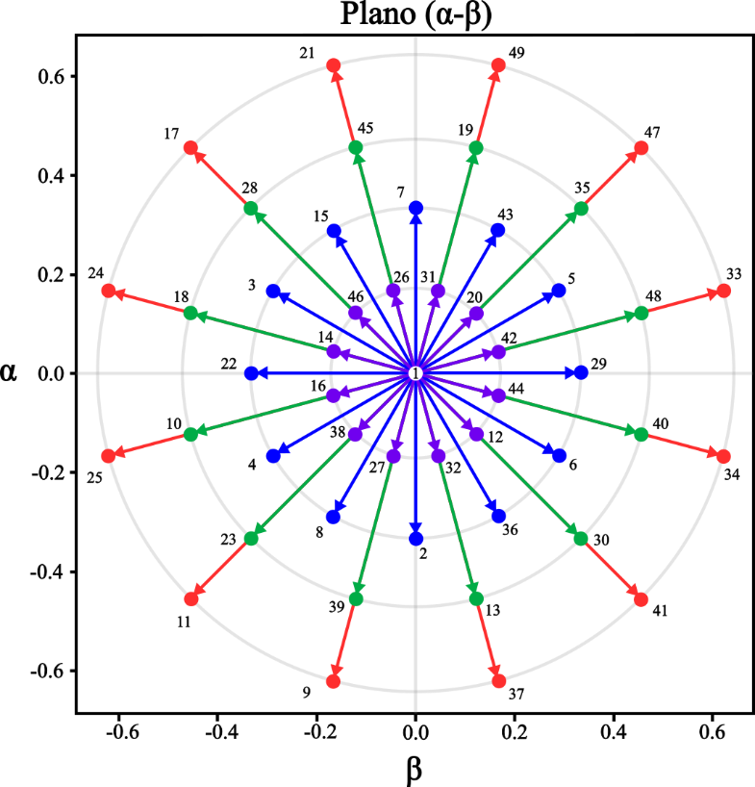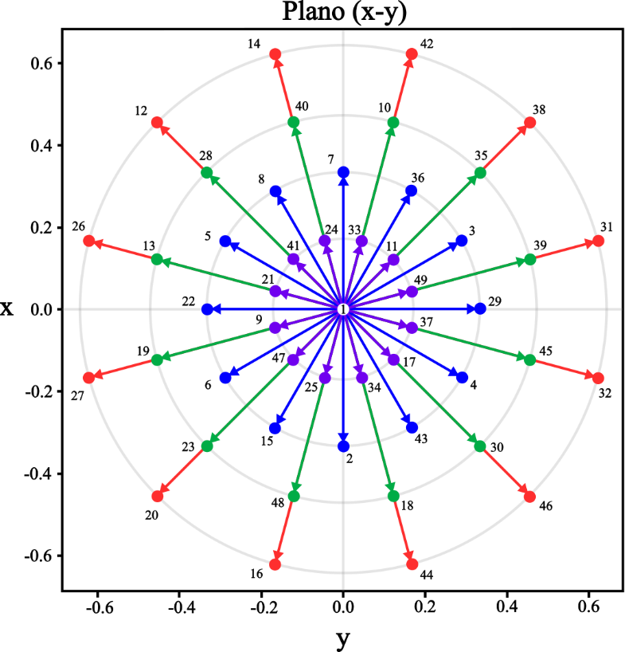
Figura 6. Representación de los vectores espaciales de tensión y estados de conmutación en los planos (α-β) y (x-y) para una MIAH.

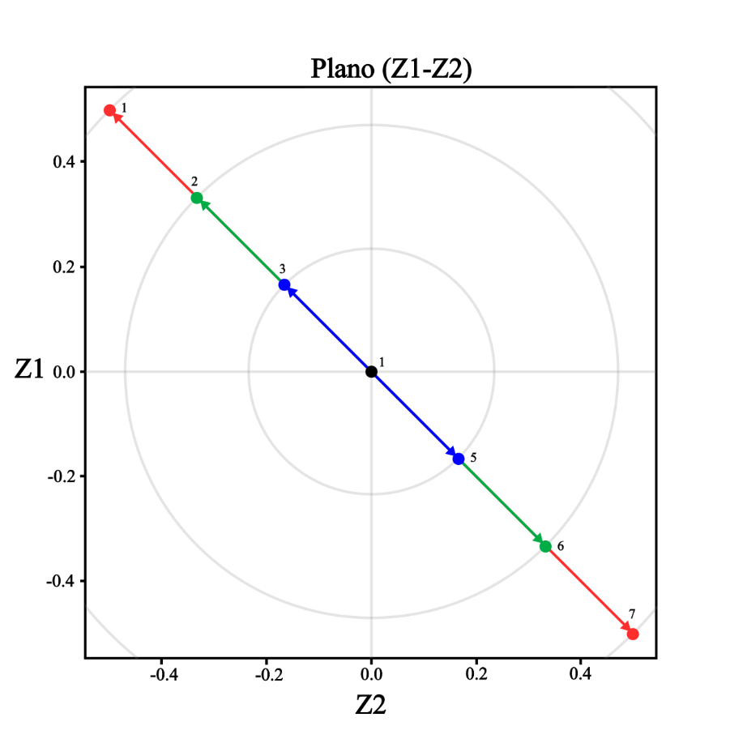
Figura 7. Representación de los vectores espaciales de tensión y estados de conmutación en el plano ($Z1-Z2$) para una MIAH con neutros acoplados.
Los esquemas de control de accionamientos multifásicos se basan principalmente en la extensión de las técnicas de control tradicionales, propuestas

Técnicas de control aplicadas a accionamientos multifásicos
Los esquemas de control de accionamientos multifásicos se basan principalmente en la extensión de las técnicas de control tradicionales, propuestas inicialmente para máquinas trifásicas con el objetivo de regular de forma rápida y precisa variables como velocidad y par de la máquina (Kennel et al., 2010)(Harnefors et al., 2013). Estas técnicas aprovechan los grados de libertad adicionales que se presentan en las máquinas multifásicas, que permiten un control más robusto sin afectar la producción de flujo de par (Levi, 2016). Se han propuesto varios métodos para el control de máquinas y convertidores multifásicos, los más utilizados se encuentran en la Figura 7.
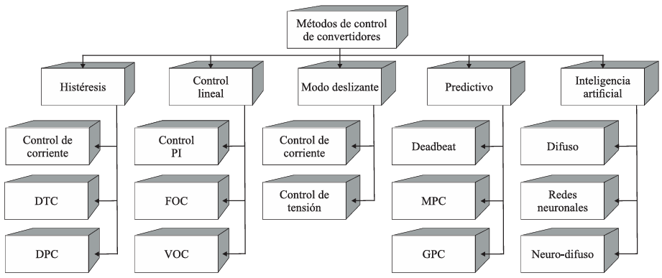
Figura 7. Diferentes tipos de esquemas de control aplicados a accionamientos multifásicos.
En ese sentido, seguiremos una de las líneas de investigación que se está desarrollando actualmente en el país, centrada en estrategias de control post–falta basadas en modelos (MPC, model predictive control), abordando de forma específica el método de control de corriente basado en modelo (MPCC, model predictive current control), utilizando observadores de estados óptimos para mejorar su funcionamiento, estrategia que estaremos describiendo de forma detallada a continuación.

Control predictivo
El control predictivo se divide en una variedad determinada de controladores, cuya clasificación se muestra en la Figura 8 (Rodríguez & Estay, 2012)(Cortés et al., 2008).
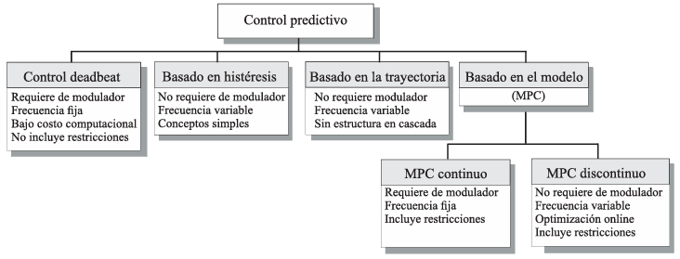
Figura 8. Clasificación de los métodos de control predictivo.
El control predictivo se centra en el uso de un modelo del sistema para predecir el comportamiento futuro de las variables controladas. Esa información es utilizada para obtener la acción de control óptima bajo determinados criterios predefinidos. Estos criterios se ven representados en la tabla 1.
La diferencia entre las distintas clasificaciones de control predictivo se encuentra en que los controles DeadBeat y CCS–MPC utilizan moduladores PWM para generar las tensiones necesarias, lo que implica directamente una frecuencia de conmutación fija en el convertidor. Los demás controladores utilizan directamente las señales discretas de conmutación del convertidor de potencia, generando una frecuencia de conmutación variable.
Una ventaja importante en el control predictivo es la simpleza de los conceptos utilizados, cuya implementación puede también ser simple, como en los casos de control DeadBeat o MPC con horizonte finito ($N=1$), aunque puede tener implementaciones más complejas, como en el caso de CCS–MPC y el control DeadBeat modificado para mayor robustez, que puede convertirse en un esquema muy complejo y de difícil implementación.

Tabla 1. Criterios de control para distintos métodos de control predictivo.
Método de control | Criterio
Basado en histéresis | Mantener la variable controlada dentro de ciertos límites establecidos por el área de histéresis.
Basado en trayectoria | Las trayectorias son forzadas a seguir una trayectoria predefinida.
Deadbeat | La acción de control óptima es la que hace que el error sea cero en el siguiente instante de muestreo.
MPC | Se expresa mediante una función de costo a ser minimizada.
El uso de controladores predictivos hace posible la omisión de estructuras de control en cascada, común en esquemas de control lineal, lo que produce una rápida respuesta transitoria. Además, las no linealidades del sistema pueden incluirse en el modelo sin linealización previa, mejorando el funcionamiento del sistema en todas las condiciones. Otra ventaja es la posibilidad de incluir restricciones en algunas variables cuando se diseña el controlador. Estas características son fácilmente implementables en esquemas como el control MPC.

Control predictivo basado en modelo
El control predictivo basado en modelo (MPC) es una familia de controladores, no una estrategia de control específica [R104], cuyo uso en la electrónica de potencia se popularizó con el aumento en la potencia de cómputo de los microprocesadores utilizados en sistemas de control. Sus elementos comunes son el uso del modelo del sistema para predecir el comportamiento futuro de las variables hasta un horizonte determinado en el tiempo, el uso de una función de costo que representa el comportamiento deseado del sistema y la selección de la acción de control óptima, obtenida por medio de la minimización de la función de costo. Algunas ventajas importantes de los MPC son:
- Conceptos simples e intuitivos.
- Gran compatibilidad con sistemas de control variados.
- Puede considerar fácilmente a casos multivariables.
- Se pueden compensar los tiempos muertos.
- Fácil inclusión de no linealidades en el modelo.
- Capacidad de implementar restricciones en el modelo.
- Fácil implementación.
- Idoneidad para la inclusión de modificaciones y extensiones, dependiendo del tipo de aplicación.
No obstante, es importante esclarecer cuáles son las desventajas principales del MPC con respecto a los controladores clásicos, entre las cuales se encuentran:
- Alto coste computacional.
- Dependencia directa de la calidad del modelo.
- Dependencia de algoritmos de estimación o adaptaciones cuando los parámetros varían en el tiempo.

La discretización del modelo se expresa en espacio de estados mediante:
$$\begin{aligned}\left[x_{\left[k+1\right]}\right]=\left[Φ\right]+\left[Γ\right]\left[u_{\left[k\right]}\right]\#\left(105\right)\end{aligned}$$
$$\begin{aligned}\left[y_{\left[k\right]}\right]=\left[C\right]\left[x_{\left[k\right]}\right]\#\left(106\right)\end{aligned}$$
La función de costo se define considerando las referencias, estados futuros y acciones de control futuras.
$$\begin{aligned}g_{\left[k+N|k\right]}=f\left(\left[x_{\left[k\right]}\right],\left[u_{\left[k\right]}\right],…,\left[u_{\left[k+N\right]}\right]\right)\#\left(107\right)\end{aligned}$$
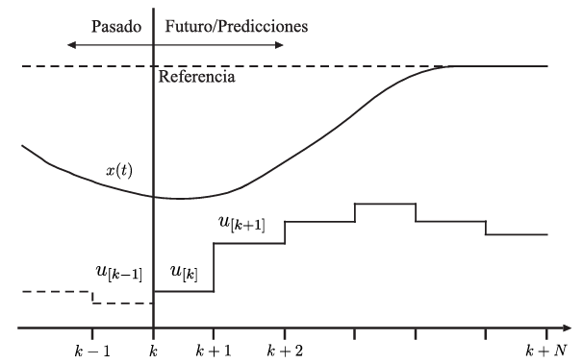
Autoajustar gráficas a línea de texto
Figura 9. Principio de trabajo del control predictivo basado en el modelo.
La estrategia MPC se resume a un problema de optimización, consistente en minimizar la función de costo $g_{\left[k+N|k\right]}$ para un horizonte de predicción $N$ predefinido en el tiempo, acotado en base al modelo y las restricciones del sistema. Como resultado se obtiene una secuencia de $N$ acciones de control óptimas, en donde el controlador sólo aplica el primer elemento de la secuencia por instante de muestreo:
$$\begin{aligned}\left[u_{\left[k+1|k\right]}\right]=\left[1, 0,…,0\right]\arg{\min_{u}{g_{\left[k+N|k\right]}}}\#\left(108\right)\end{aligned}$$
El principio de operación de esta técnica está resumido gráficamente en la Figura 9, donde se muestra que los valores futuros de los estados del sistema se predicen hasta un horizonte predefinido $k+N$, utilizando el modelo del sistema y el valor de las mediciones disponibles hasta el instante $k$. La secuencia de acciones de control óptimas se calcula con la minimización de la función de costo, aplicándose el primer elemento de la secuencia, repitiendo este proceso para cada instante nuevo de muestreo, considerando las mediciones actualizadas.
Esta técnica incluye una gran variedad de controladores, entre los que podemos encontrar alternativas interesantes, como el Control Predictivo Generalizado (GPC), que ofrece una solución analítica al problema de optimización, cuando éste es un sistema lineal y sin restricciones, ofreciendo una ley de control explícita que puede implementarse fácilmente (Bordons y Camacho; Clarke et al., 1998)(Clarke et al., 1987).
Otra alternativa desarrollada para la implementación de modelos MPC en sistemas reales es la denominada como MPC explícita, que nace de la idea de realizar la mayor parte del problema de optimización de manera off – line, lo que resulta en una tabla de búsqueda que contiene la solución óptima en función de los estados del sistema. La mayoría de los esquemas GPC y MPC explícitos aproximan el modelo del convertidor de potencia a un sistema lineal mediante un modulador. Estas aproximaciones simplifican el proceso de optimización, pero no tienen en cuenta la naturaleza discreta de los convertidores de potencia.
Con los DSP y FPGA actuales, y considerando que los estados de conmutación son finitos, se vuelve posible el cálculo on–line de la acción de control óptima. Además, los estados de conmutación de los convertidores de potencia permiten un número finito de acciones de control, que son aplicados directamente en la estrategia FCS–MPC, a diferencia del CCS–MPC en donde es necesario utilizar técnicas de modulación, y utiliza los estados de conmutación para proporcionar un patrón a ser aplicado al convertidor de potencia. Estas características ventajosas nos decantan a la utilización de la estrategia MPC de estado finito, descrito en el siguiente apartado.

Estrategia FCS – MPC (R45)
El problema de control en un convertidor de potencia se plantea como la determinación, en cada instante, de una acción de control adecuada $S\left(t\right)$ (en la práctica, los disparos del convertidor) que obligue a una variable genérica $x\left(t\right)$ del sistema a evolucionar lo más cerca posible a un valor deseado $x^{*}(t)$. Para operar en tiempo discreto se considera el valor $x[k]$ muestreado regularmente con un periodo de muestreo $T_{s}$, y un sistema con número finito de acciones de control $S_{i}$ ($i=1,2,…,m$).
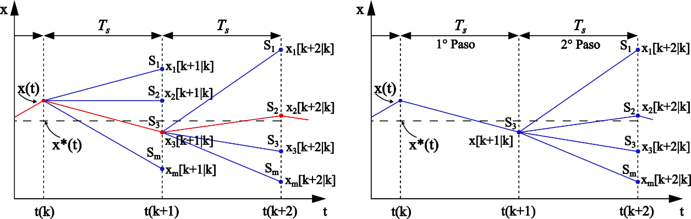
Figura 10. Principio de funcionamiento del FCS–MPC. (a) Caso teórico ideal. (b) Caso de implementación.
En ese marco, y como se ilustra en la Figura 10(a), se parte del caso ideal en el que las mediciones, los cálculos y la aplicación de la acción de control se realizan de forma instantánea en $t=k$. Dado que el conjunto de control $S_{i}$ es finito, cada acción candidata puede ser evaluada tomando los valores medidos $x\left[k\right]$ y utilizando una función de predicción $f_{p}$, obtenida directamente del modelo discreto y de los parámetros del sistema, para anticipar todas las posibles transiciones del sistema. Esto se describe como:
$$\begin{aligned}x_{i}\left[k+1|k\right]=f_{p}\left(x\left[k\right],S_{i}\right), i=1,2,…,m\#\left(109\right)\end{aligned}$$
Para decidir cuál debe ser la acción de control seleccionada se introduce una función de costo $f_{g}$ que permite comparar cada predicción con el valor de referencia deseado en el siguiente instante. Así, para cada candidata se evalúa:
$$\begin{aligned}g_{i}\left[k+1|k\right]=f_{g}\left(x\left[k+1\right], x_{i}\left[k+1|k\right]\right), i=1,2,…,m\#\left(110\right)\end{aligned}$$
Aquí $x\left[k+1\right]$ es la referencia futura y, como $T_{s}$ es pequeño frente a la dinámica del sistema, puede asumirse $x\left[k+1\right]≈x[k]$, es decir, puede asumirse una referencia constante durante el intervalo $\left[kT_{s},\left[k+1\right]T_{s}\right]$. En el ejemplo ilustrativo de la Figura 10(a), si el valor predicho $x_{3}[k+1|k]$ resulta ser el más cercano a la referencia $x\left[k+1\right]$, entonces se selecciona $S_{3}$ y se aplica en $t=k$. Siguiendo el mismo criterio, si el ciclo siguiente la mejor predicción corresponde a la acción $S_{2}$, ésta se aplica en $t=k+1$.
El caso teórico ideal no es realizable cuando la medición, cómputo y acción de control toman un tiempo mayor que el de muestreo. Este problema se resuelve introduciendo una predicción a dos pasos, tal y como se muestra en la Figura 10(b), en donde se determina la acción de control que será aplicada en el siguiente instante de muestreo $S[k+1|k]$. Con este corrimiento se dispone de un periodo completo $T_{s}$ para desarrollar el algoritmo, por lo que debe cumplirse que el periodo de muestreo sea mayor que la suma de los tiempos de medición, cálculo y actualización de las acciones de control. Operativamente, en el instante de muestreo $k$ se realiza la medición $x[k]$ y se mantiene aplicada la acción de control previamente calculada $S\left[k|k-1\right]$. Con esta información, y con el modelo del sistema, se efectúa la primera predicción para obtener el valor futuro $x\left[k+1\right]$ bajo la acción vigente (predicción con horizonte $N=1$). A continuación, tomando $x\left[k+1\right]$ como punto de partida, se ejecuta el algoritmo FCS–MPC para las $m$ posibles acciones de control, generando las $m$ predicciones del segundo paso $x_{i}\left[k+2|k\right]$ y evaluando sus costos $g_{i}\left[k+2|k\right]$ con respecto a la referencia adelantada. De esta evaluación resulta un único valor óptimo $S\left[k+1|k\right]$ (predicción con horizonte $N=2$). Ambas predicciones, tanto la de un paso con la acción vigente $S\left[k|k-1\right]$ como la de dos pasos para cada $S_{i}$, se realizan durante el primer periodo de muestreo. Luego, en $t=k+1$ se aplica la acción óptima seleccionada $S\left[k+1|k\right]$ y se mide $x\left[k+1\right]$ para volver a ejecutar el algoritmo de manera cíclica.
Tal como se representa en la Figura 10(b), en el primer paso hay sólo una predicción, determinada por la acción ya fijada en el periodo actual, por ejemplo $S\left[k|k-1\right]=S_{3}$ proveniente de la ejecución previa del algoritmo, mientras que $S\left[k+1|k\right]=S_{2}$ se selecciona de entre las $m$ predicciones calculadas para el segundo paso.
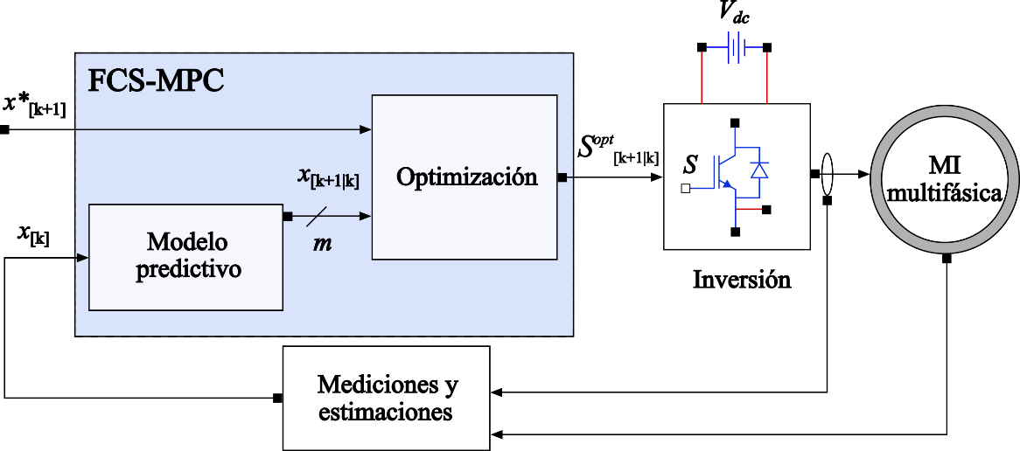
Figura 11. Esquema general del FCS–MPC aplicado al control de convertidores de potencia en variadores multifásicos.
La implementación del controlador FCS–MPC para convertidores de potencia, donde se busca que la variable $x_{k}$ siga a la referencia $x_{k}^{*}$, se muestra en la Figura 11 mediante un diagrama de bloques simplificado, considerando un sistema genérico variable $x\left(t\right)$, con un VSI genérico que cuenta con $m$ distintos estados de conmutación y es utilizado para alimentar la MIAH.

Modelo de predicción
Para implementar la estrategia en un controlador digital es necesario discretizar el modelo del sistema en primer lugar. El desarrollo de tal discretización depende del tipo de modelo implementado para representar la dinámica del sistema, aunque el proceso general es prácticamente el mismo para todos. El planteamiento se hace en forma de representación en espacio de estados, tal como se muestra en la Figura 12.
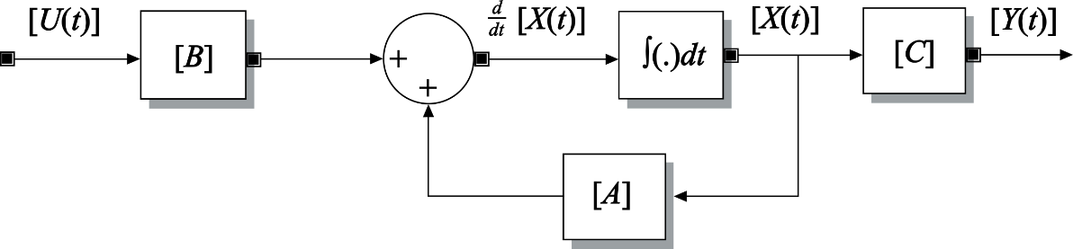
Figura 12. Diagrama de bloques de un sistema lineal en tiempo continuo, representado en el espacio de estados.
En tiempo continuo, las ecuaciones de salida y de estado del sistema lineal se representan mediante:
$$\begin{aligned}\frac{d}{dt}\left[X\left(t\right)\right]=\left[A\right]\left[X\left(t\right)\right]+\left[B\right]\left[U\left(t\right)\right]\#\left(111\right)\end{aligned}$$
$$\begin{aligned}\left[Y\left(t\right)\right]=\left[C\right]\left[X\left(t\right)\right]\#\left(112\right)\end{aligned}$$
donde el vector de salida es $\left[Y\left(t\right)\right]$, el vector de estado es $\left[X\left(t\right)\right]$ y el vector de entrada es $\left[U\left(t\right)\right]$.
Estas ecuaciones son el punto de partida para obtener el modelo equivalente en tiempo discreto. Si la entrada se mantiene constante dentro de cada periodo, al considerarla como generada por un retenedor de orden cero ZOH, el sistema discreto asociado a R2.95 y R2.96 se escribe en la forma R2.91 y R2.92, donde las matrices de transición y de entrada se definen exactamente por:
$$\begin{aligned}\left[Φ\right]=e^{\left[A\right]T_{s}}\#\left(113\right)\end{aligned}$$
$$\begin{aligned}\left[Γ\right]=\int_{0}^{T_{s}}{e^{\left[A\right]T_{s}}\left[B\right]dτ}\#\left(114\right)\end{aligned}$$
Así, $\left[Φ\right]$ es la exponencial matricial de $\left[A\right]$ evaluada en $T_{s}$ (que propaga el estado) y $\left[Γ\right]$ es la respuesta acumulada de la entrada retenida sobre el intervalo $\left[0,T_{s}\right]$. Con ZOH $\left[U\left(t\right)\right]$ es constante en cada subintervalo $\left[kT_{s},\left[k+1\right]T_{s}\right)$.
Como el sistema es variante en el tiempo, las matrices $\left[Φ\right]$ y $\left[Γ\right]$ deben actualizarse en cada periodo para reflejar el valor instantáneo de los parámetros (p. ej., dependencias en $ω_{r}$). En la práctica existen varias vías para computar $e^{\left[A\right]T_{s}}$, como una aproximación basada en Cayley–Hamilton (más precisa que métodos de primer orden) y el método de Euler que, a pesar de ser menos precisa, sigue siendo el método más utilizado debido a su simplicidad. En el mismo, el modelo se puede discretizar sustituyendo la derivada por un cociente incremental.
Primero reescribimos la derivada como: Debe ser Euler hacia adelante
$$\begin{aligned}\frac{d}{dt}X\left(t\right)=\frac{ΔX\left(t\right)}{Δt}, con ΔX\left(t\right)=X\left(t+Δt\right)-X\left(t\right)\#\left(115\right)\end{aligned}$$
Luego definimos $x_{\left[k\right]}=X\left(kT_{s}\right)$ con $Δt=T_{s}$ y nos queda:
$$\begin{aligned}\frac{d}{dt}X\left(t\right)=\frac{X\left(t+Δt\right)-X\left(t\right)}{T_{s}}\#\left(116\right)\end{aligned}$$
A partir de (R2.95) y usando esta aproximación se obtiene el avance de un paso:
$$\begin{aligned}x_{\left[k\right]}≈{T_{s}\frac{d}{dt}X_{\left[k\right]}+x}_{\left[k+1\right]}=T_{s}f\left(x_{\left[k\right]},u_{\left[k\right]}\right)+x_{\left[k+1\right]}\#\left(117\right)\end{aligned}$$
Y, por consiguiente, la predicción a un paso que se emplea dentro del predictor:
$$\begin{aligned}{\hat{x}}_{\left[k+1|k\right]}=T_{s}f\left(x_{\left[k\right]}, u_{\left[k\right]}\right)-x_{\left[k\right]}\#\left(118\right)\end{aligned}$$
Se considera que el estado $x_{\left[k\right]}$ no depende del valor actual de la entrada $u_{\left[k\right]}$, lo que equivale a una reacción instantánea con respecto de la señal de control. Así, el modelo en tiempo discreto se utiliza dentro de un controlador digital para predecir las salidas futuras. Para un instante de muestreo genérico $k$ se procede de esta manera:
- Se mide el estado actual $x_{\left[k\right]}$. Si algún componente no puede medirse, se estima a partir de medidas auxiliares y de las otras variables de estado.
- Se calcula la señal de control $u_{\left[k\right]}$ a ser aplicada, aunque sea de forma tentativa.
- Se utiliza la ecuación R2.102 para obtener una estimación de los estados futuros.
Los pasos 2 y 3 se repiten para evaluar distintos valores de la señal de control y seleccionar el óptimo de acuerdo con una función de costo que se explicará a continuación.

Función de Costo
En la función de costo se acotan los objetivos de control a optimizar, siendo posible establecer diferentes funciones de costo para formular la ley de control de un sistema dinámico. Los términos más utilizados en una función de costo son los que representan una variable siguiendo a una referencia, siendo ejemplos de esto la corriente, el par o la potencia del accionamiento. Estos términos pueden expresarse de forma general como el error entre una variable predicha y su referencia.
$$\begin{aligned}g=\left|\left|x^{*}-\hat{x}\right|\right|\#\left(119\right)\end{aligned}$$
donde $x^{*}$ es el valor de referencia y $\hat{x}$ es el valor predicho de la variable controlada, para un estado de conmutación determinado en el convertidor de potencia.

F
Cabe destacar que existen varias diferencias importantes entre ambos esquemas, entre las cuales se encuentra la frecuencia de conmutación, que es fija para la estrategia CCS – MPC, debido a la inclusión de una etapa de modulación, mientras que es variable para la estrategia FCS – MPC. La segunda diferencia importante se encuentra en la complejidad de los modelos, siendo el CCS – MPC el de mayor complejidad debido a su naturaleza continua, que difiere de la naturaleza discreta del convertidor de potencia. Estas ventajas hacen que la estrategia FCS – MPC sea la más utilizada para el control de accionamientos multifásicos (Vazquez et al., 2017)(Rodriguez et al., 2013).
Una de las variantes más utilizadas dentro de la estrategia FCS – MPC es la combinación de esta con la estrategia FOC, utilizada para el control de corriente en máquinas multifásicas. A esta combinación de control de corriente con FCS – MPC se la conoce como MPCC, y tomando en cuenta que las variables controladas son las corrientes del estator, el control se debe realizar por medio de un bucle interno, mientras que el control de velocidad se realiza mediante un bucle externo, empleando la estrategia FOC.
No obstante, además del alto costo computacional relacionado a la estrategia MPCC, su implementación presenta desventajas tales como el alto contenido de armónicos existentes en las corrientes controladas, causados por la ausencia de técnicas de modulación en la implementación del control, donde un solo vector de conmutación se aplica por periodo de muestreo, lo que produce un deterioro en el rendimiento del sistema.

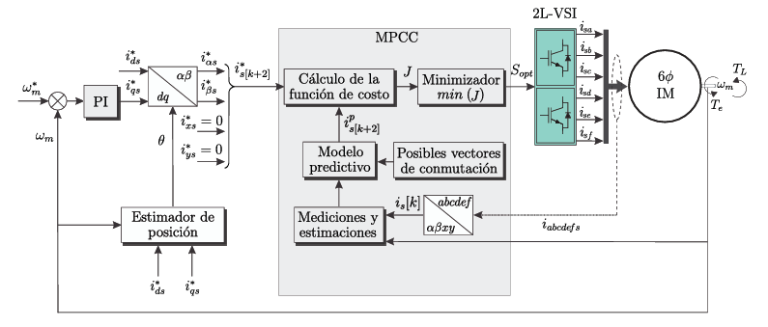
Figura 13. Esquema general de la estrategia MPCC para la MIAH.

XXXXX

XXXXX
Tabla 1. XXXXXXXXXXXXXX

Xxxx

Xxxx

Xxxx

Xxxx

Xxxx

Xxxx

MARCO REFERENCIAL

Xxxx

Xxxx

MARCO LEGAL

Xxxx
- Xxxx
- Xxxx
- Xxxx

Xxxx

MARCO HISTÓRICO (Se puede sacar)

Xxxx

METODOLOGÍA

Enfoque de la investigación
La investigación es de carácter básico y adopta un enfoque cuantitativo, dado que se realiza un análisis numérico comparativo a partir de simulaciones computacionales. El trabajo se centra en la evaluación del desempeño de motores de inducción asimétricos hexafásicos en escenarios de operación post–falta, considerando dos configuraciones distintas: neutros aislados y neutros acoplados.

Tipo y diseño de la investigación
El diseño de la investigación es no experimental, de tipo transversal y comparativo. El estudio se basa en el modelado matemático y computacional de las topologías de MIAH bajo análisis, utilizando entornos de simulación para recrear condiciones de funcionamiento normal y de falla. Posteriormente, se comparan los resultados obtenidos bajo las mismas condiciones de operación.

Técnicas y procedimientos
Las etapas metodológicas desarrolladas fueron las siguientes:
- Revisión bibliográfica: recopilación de teorías, modelos y aplicaciones de accionamientos multifásicos, con énfasis en máquinas de inducción hexafásicas y su comportamiento en condiciones de falla.
- Modelado matemático: formulación de las ecuaciones de estado del sistema, incluyendo el motor hexafásico, el convertidor de potencia y el controlador.
- Implementación en simulador: desarrollo de los modelos en MATLAB/Simulink y parametrización de las condiciones de operación.
- Definición de escenarios de prueba: simulaciones en estado estacionario y en régimen post–falta.
- Ejecución de simulaciones: obtención de las variables eléctricas y mecánicas relevantes (corrientes, tensiones, torque, distorsión armónica).
- Comparación de resultados: análisis cuantitativo de los indicadores de desempeño para ambas configuraciones de neutro.
- Validación de resultados: contraste con la literatura y criterios teóricos establecidos en investigaciones previas.

Técnicas y procedimientos

Variable independiente:
- Configuración del neutro (aislado o acoplado).
Variables dependientes:
- Corrientes de fase.
- Distorsión armónica total.
- Rizado de par.

Instrumentos y herramientas
El análisis se realizó mediante simulación computacional en la plataforma MATLAB/Simulink, por su capacidad de resolución numérica y flexibilidad en la implementación de modelos de sistemas eléctricos de potencia. Se elaboraron bloques que emulan el funcionamiento de accionamientos hexafásicos y bloques de control para recreas las condiciones de operación normales y bajo falla de fase abierta en un motor de inducción asimétrico hexafásico.

Análisis de datos
Los resultados de las simulaciones fueron organizados en tablas y gráficos comparativos, evaluando las métricas de desempeño definidas. Para cada escenario se comparó el comportamiento entre las configuraciones de neutro aislado y acoplado. El análisis se centró en:
- Eficiencia y estabilidad bajo falla de fase abierta.
- Robustez frente a perturbaciones.
- Diferencias en el desempeño entre ambas topologías.

Validación
La validación de la metodología se realizó mediante:
- Comparación de los resultados simulados con los criterios teóricos de desempeño de máquinas multifásicas descritas en la literatura.
- Revisión cruzada con investigaciones previas en máquinas multifásicas bajo control predictivo y condiciones de falla.

Alcances y limitaciones
Con este trabajo se logra establecer un análisis comparativo completo del desempeño ante fallas de fase de dos configuraciones de motores hexafásicos bajo un control predictivo de corriente, identificando ventajas y limitaciones de cada una. Sin embargo, el estudio se restringe al ámbito de simulación computacional, sin incluir pruebas experimentales en banco de ensayos, por lo que estos resultados dependen de la fidelidad del modelo matemático implementado.

El presente trabajo se desarrolló siguiendo una metodología de carácter aplicado y comparativo, sustentada principalmente en la simulación computacional de sistemas eléctricos. La investigación se centra en el análisis de diferentes topologías de motores de inducción hexafásicos, considerando configuraciones de neutros aislados y acoplados, en condiciones de operación post–falta.
Para el modelado matemático y la simulación de los sistemas y accionamientos se empleó el entorno MATLAB/Simulink, debido a sus prestaciones en el análisis dinámico de máquinas eléctricas y su capacidad para integrar modelos de convertidores de potencia. Los parámetros utilizados corresponden a valores de referencia extraídos de la literatura especializada y de investigaciones previas en el área, lo que asegura la coherencia y validez de los resultados.
El procedimiento metodológico consistió en primer lugar en la formulación de los modelos eléctricos de las topologías de estudio, incorporando las ecuaciones que describen el comportamiento de la máquina y las condiciones de falla simuladas. Posteriormente, se implementaron las configuraciones de simulación correspondientes, aplicando el mismo conjunto de pruebas a cada una de las topologías. Estas pruebas abarcaron tanto el régimen permanente como el transitorio, con el objetivo de evaluar la capacidad de cada motor de mantener su operación frente a la pérdida de una fase.
A partir de los resultados obtenidos de cada escenario, se realizó una comparación cualitativa y cuantitativa del desempeño de las configuraciones, considerando variables como la continuidad del par electromagnético, la respuesta dinámica de las corrientes y la distribución de esfuerzos eléctricos en las fases activas. Finalmente, el análisis comparativo permitió identificar las ventajas y limitaciones de cada alternativa, aportando criterios técnicos para la selección de topologías más robustas frente a fallas.
De este modo, la metodología aplicada asegura que los resultados del trabajo tengan validez académica y práctica, al tiempo que se enmarcan en el contexto de investigación por simulación.

RESUMEN EJECUTIVO

ANÁLISIS COMPARATIVO DE TOPOLOGÍAS DE MOTORES HEXAFÁSICOS CON NEUTROS AISLADOS Y ACOPLADOS EN OPERACIÓN POST–FALTA

Naturaleza

Descripción del Proyecto
El proyecto consiste en un estudio comparativo por simulación, orientado a evaluar el comportamiento de motores de inducción hexafásicos bajo operación post–falta. Se implementa un banco de pruebas en un entorno de simulación que integra el modelo de la máquina, el inversor de dos niveles y los generadores de consignas y perturbaciones, estableciendo escenarios equivalentes para ambas topologías, manteniendo idénticas las condiciones de referencia y parametrización.
El alcance teórico comprende el modelado de las dos topologías con parámetros representativos, la definición de escenarios en régimen nominal, transitorios de consigna y post–falta (apertura de una fase) y la adquisición de variables eléctricas y mecánicas relevantes (corrientes, tensiones, par y velocidad) para su comparación. Las simulaciones se realizan con condiciones iniciales controladas a fin de preservar la comparabilidad entre configuraciones.
El tratamiento de resultados se organiza en tablas y figuras por escenario, destacando las diferencias de desempeño entre neutros aislados y neutros acoplados con base en indicadores eléctricos y mecánicos representativos.

Justificación
La continuidad operativa y la tolerancia a fallas son requisitos crecientes en tracción eléctrica, procesos industriales y generación renovable. En ese contexto, los accionamientos multifásicos han ganado interés por su capacidad de seguir operando ante contingencias en el estator o en el inversor. Sin embargo, la elección de las configuraciones de fases y neutros condicionan directamente el par disponible en post–falta, el contenido armónico de las corrientes y la complejidad del control, incidiendo en la confiabilidad y en el costo de operación del sistema.
Pese a los avances reportados en máquinas multifásicas, aún existen brechas en la literatura, una de las cuales es la falta de análisis comparativos bajo condiciones idénticas de ensayo, que permitan decidir con evidencia qué configuraciones de neutros utilizar en el control predictivo de corriente. Esta falta de criterios uniformes deriva muchas veces en decisiones empíricas o por conveniencia de implementación, con riesgos de sobredimensionar soluciones o de penalizar la calidad de la señal.
Un estudio por simulación cuidadosamente controlado ofrece una vía válida, económica y reproducible para zanjar esa brecha, pues se evitan los sesgos propios de bancos de ensayo heterogéneos. Además, se produce una base comparativa transferible a distintos perfiles de carga y a futuras estrategias de control.

Finalidad del Proyecto
- Aportar evidencia técnica comparativa y reproducible que permita decidir entre las configuraciones de neutros aislados o acoplados en un motor de inducción asimétrico hexafásico, con base en el desempeño eléctrico y mecánico.
- Establecer criterios de selección y lineamientos de diseño orientados a la continuidad de servicio, calidad de señal y eficiencia de las máquinas, pues son útiles para la toma de decisiones en ingeniería.
- Consolidar un marco de evaluación replicable que fortalezca la línea académica en máquinas multifásicas y facilite futuras extensiones.
- Contribuir a la transferencia de conocimiento hacia contextos aplicados, estandarizando la comparación entre topologías bajo condiciones equivalentes de prueba.

Objetivos

Objetivo general
Determinar las diferencias de desempeño entre topologías de motores de inducción hexafásicos con neutro aislado y neutro acoplado en operación post–falla, a partir de modelos matemáticos y simulaciones en MATLAB/Simulink.

Objetivos específicos
- Desarrollar el modelo matemático de la MIAH bajo condiciones nominales (pre–falta), tanto para neutros aislados como para neutros acoplados.
- Desarrollar el modelo matemático de la MIAH bajo condiciones de fase abierta (post–falta), tanto para neutros aislados como para neutros acoplados.
- Implementar un banco de pruebas en entorno simulado mediante MATLAB/Simulink.
- Formular criterios técnicos de selección que orienten a la aplicación de cada topología en sistemas industriales que demanden continuidad de servicio y fiabilidad.

Metas (deben escribirse de forma cuantitativa)
- Establecer un único conjunto válido de parámetros del PCC para ambas topologías en post–falta por apertura de la fase $a$ garantizando que las corrientes de fase no superen un incremento del 50% por los 5 segundos posteriores a la falla.
- Conseguir un tiempo de establecimiento en $ω_{m}$ menor a 5 segundos bajo distintas velocidades mecánicas, simulando para 100, 200, 300, 400 y 500 rpm.
- Lograr una desviación de velocidad inferior al 5% con respecto a la referencia, ante variaciones de carga mecánica, desde 0 $Nm$ hasta el 100% del par nominal, en pasos del 25%.
- Establecer un dictamen comparativo global entre ambas topologías, considerando parámetros técnicos (par, THD, pérdidas, seguimiento de referencias de X,), en base a la simulación. Esto incluye todas las simulaciones que se deben realizar para establecer las comparativas – Ver cómo establecer más metas sin que sean actividades.

Beneficiarios
Los beneficiarios directos de este trabajo son: los autores y la línea de investigación en máquinas eléctricas multifásicas de la FIUNA, por disponer de modelos reproducibles para docencia y proyectos futuros, junto con el Laboratorio se Sistemas de Potencia y Control (LSPyC), que podrá replicar escenarios y comparar topologías bajo condiciones equivalentes.
Los beneficiarios indirectos pueden resumirse en las ingenierías de diseño e integración de accionamiento, áreas de mantenimiento y confiabilidad en industria de procesos y tracción eléctrica. Aunque a nuestro criterio, los beneficiarios indirectos principales son empresas de energías renovables, que obtienen la gran ventaja de contar con criterios técnicos de selección entre las distintas configuraciones de neutros aplicables en motores hexafásicos que requieran de continuidad operativa luego de fallas de fase abierta.

Producto (Debe salir del objetivo general)
El producto es un trabajo comparativo integral y reproducible, listo para uso académico, que se entrega como un paquete organizado que permite replicar sus resultados y se compone de:
- Modelos, configuraciones y parámetros validados de los motores hexafásicos, el inversor y el controlador.
- Scripts de ejecución y post–procesado (automatización de eventos, cálculo de indicadores y generación de tablas y figuras).
- Dataset listo para análisis.
- Tablas comparativas de resultados.
- Dictamen comparativo global entre las topologías 1N y 2N.

Localización física y cobertura espacial
El trabajo se realizó por completo en el Laboratorio de Sistemas de Potencia y Control (LSPyC) del Centro de Innovación Tecnológica (CITEC), dependiente de la Facultad de Ingeniería de la Universidad Nacional de Asunción (FIUNA), ubicado en Campo Vía esquina Puerto Pinasco, Isla Bogado, Luque. La ejecución se efectuó en ambiente controlado de laboratorio, con infraestructura de software y cómputo académico disponibles para el desarrollo y la validación por simulación.

Especificación de actividades y tareas realizadas
Hacer tabla de 2 columnas: 1 obj. Específicos, 2 actividades y tareas realizadas.
- Revisión del estado del arte sobre máquinas multifásicas, sistemas de control tolerantes a fallas y configuraciones de motores de inducción multifásicos.
- Determinación de parámetros eléctricos y mecánicos para el modelo del motor hexafásico.
- Modelado matemático del motor hexafásico en topología 1N para condiciones normales (pre–falta).
- Modelado matemático del motor hexafásico en topología 1N para condiciones de pérdida de fase (post–falta).
- Modelado matemático del motor hexafásico en topología 2N para condiciones normales (pre–falta).
- Modelado matemático del motor hexafásico en topología 2N para condiciones de pérdida de fase (post–falta).
- Modelado matemático del convertidor.
- Desarrollo del script del PCC.
- Implementación de los modelos de la máquina, el convertidor y el controlador en un banco de simulación.
- Determinación de parámetros óptimos para el PCC.
- Ejecución de corridas de simulación para variación de velocidades, desde 500 hasta 1500 rpm, en saltos de 250 rpm, con trazabilidad de configuraciones y parámetros.
- Ejecución de corridas de simulación para variación de carga mecánica, desde 0 $Nm$ hasta 100% de la carga nominal, con trazabilidad de configuraciones y parámetros.
- Registro y organización de señales para cada corrida de simulaciones: tensiones, corrientes, torque y velocidad angular. Almacenando de forma estructurada para análisis posterior.
- Cálculo de indicadores comparables: THD de corrientes, rizado de par, tiempo de establecimiento, error estacionario y pérdidas de potencia.
- Análisis comparativo por escenario (neutros aislados y acoplados) y confección de tablas y figuras con diferencias relativas.
- Revisión cruzada de resultados con la literatura especializada para validar tendencias y rangos esperados.
- Cierre documental y entrega: preparación del libro de trabajo de grado, consolidación del dataset y scripts de postproceso.

Análisis financiero del proyecto
Hay un artículo en formato IEEE que se presenta a Miki Saito, en la mesa técnica y en la pública. Pedir el formato a los compañeros.

Lista de Equipos y costos

Cálculo de honorarios profesionales

Recursos necesarios

Recursos humanos
En el desarrollo de este trabajo se realizó gracias al trabajo de dos estudiantes de último año de Ingeniería Electrónica con énfasis en Mecatrónica de la FPUNA, estos son responsables del modelado matemático del sistema, la implementación de los modelos en conjunto con escenarios de operación en el entorno de simulación y del análisis comparativo de los resultados. La tutoría técnica fue asumida por dos orientadores especializados, referentes nacionales del área. La tutoría metodológica fue proveída por la institución. Con estos orientadores, se aseguran la coherencia técnica y la rigurosidad metodológica a lo largo de esta investigación.

Recursos Materiales y Programas Informáticos
Dado que el trabajo no contempla un banco de pruebas físico, los recursos materiales se circunscriben a una estación de trabajo con capacidad suficiente para simulaciones numéricas, junto con un sistema de respaldo que garantice la integridad de la información.
Software: Se emplea un entorno de modelado y simulación MATLAB/Simulink para reproducir el comportamiento de los accionamientos hexafásicos en condiciones pre y post–falta. Para la redacción se cuenta con un entorno en línea basado en LaTeX y conocido como Overleaf, el cual cuenta con control de versiones y añade almacenamiento en la nube para el libro. Para la generación de gráficos se utilizó Inkscape.

Demostración de la viabilidad económica del proyecto (No hace falta)
La viabilidad económica se sustenta en que los recursos críticos ya forman parte de la infraestructura institucional o se disponen de licencias académicas, por lo que no se prevén adquisiciones de equipamiento de laboratorio ni de instrumentación especializada.
Los costos directos se asocian al uso de software (que están cubiertos mediante licencias educativas) y a la disponibilidad de la estación de trabajo (cubierto al tratarse de computadores personales e institucionales), mientras que los costos indirectos se relacionan al consumo energético y al almacenamiento de datos. En consecuencia, todo el trabajo es viable económicamente, pues no impacta en la estructura de costos actuales del laboratorio, ni existen honorarios fuera de lo contemplado durante el desarrollo de este.

Indicadores de evaluación
Hacer tabla de 2 columnas: 1 obj. Específicos, 2 actividades y tareas realizadas.
- Revisión del estado del arte sobre máquinas multifásicas, sistemas de control tolerantes a fallas y configuraciones de motores de inducción multifásicos.

Factores externos condicionantes o pre-requisitos para el logro de los efectos del impacto del proyecto
El alcance real de los resultados del estudio depende de condiciones externas que trascienden la ejecución inmediata del TFG y que habilitan (o limitan) la materialización de sus efectos previstos.
En primer lugar, la disponibilidad institucional y continuidad de las licencias académicas del entorno de simulación MATLAB/Simulink resulta imprescindible para garantizar la reproducibilidad de los modelos y de los escenarios post–falta definidos en este trabajo. Al tratarse de una investigación no experimental sustentada en simulaciones, la solidez de los hallazgos está directamente vinculada a la estabilidad del software, a la documentación de versiones y a la preservación de los proyectos de simulación y sus datos. Esta dependencia tecnológica condiciona la transferencia del conocimiento generado y su uso posterior en otras líneas de investigación de la cátedra.
Un segundo condicionante es el acceso a los parámetros de máquina y de convertidores representativos para modelos hexafásicos con neutros aislados y acoplados. La literatura y los repositorios de la línea de investigación local proporcionan conjuntos de parámetros derivados de bancadas como la del LSPyC, que sirve de referencia para escenarios realistas de simulación, su trazabilidad y disponibilidad sostienen la validez externa de las comparativas realizadas en este TFG y favorecen su replicación por terceros. La continuidad de este acceso es un prerrequisito para que los efectos del estudio puedan aprovecharse en cursos, proyectos subsecuentes o transferencias tecnológicas.
En tercer lugar, el impacto del trabajo está condicionado por la coherencia con el estado del arte en accionamientos hexafásicos y control avanzado. La interpretación de resultados y la elección de escenarios post–falta se apoyan en referentes actuales sobre configuraciones con neutro único y doble neutro aislado y en enfoques de control predictivo aplicado a máquinas multifásicas. Mantener el alineamiento con estas fuentes asegura que las conclusiones del TFG sean comparables y útiles para la comunidad académica. La vigencia y accesibilidad de tales referencias actúan como prerrequisitos para que el documento sirva de base a decisiones de diseño y a futuras validaciones experimentales.
Adicionalmente, se consideran factores de gobernanza académica y logístia, pues la disponibilidad de espacios y tiempos de tutoría para la revisión metodológica y técnica, junto con el acceso a la literatura especializada, aunque no sean factores primordiales en el núcleo técnico de la investigación, condicionan su continuidad, difusión y la posibilidad de que el material sirva como insumo de ingeniería de diseño en proyectos posteriores de la misma línea de investigación.
Por último, el logro de los efectos esperados exige hacer explícitos varios supuestos y límites de los modelos (linealidades asumidas, pérdidas no modeladas, saturación magnética y simplificaciones en el acoplamiento de neutros) y mantener un protocolo versionado con trazabilidad de simulaciones. La claridad en estos aspectos metodológicos opera como prerrequisito para que terceros repliquen escenarios, comparen métricas y extrapolen conclusiones a otras topologías o leyes de control sin introducir sesgos inadvertidos.

INGENIERÍA DE DISEÑO
Este capítulo constituye la base técnica del proyecto, ya que establece las decisiones adoptadas en torno a la configuración eléctrica, el control y la implementación del sistema. Para esto, debemos establecer en primer lugar las condiciones de la MIAH, el convertidor y el controlador en condición post–falta, en específico, este trabajo desarrollará el caso de apertura de una sola fase.
Se tiene que meter la discretización
Se tiene que meter Lari 67 - 69

Régimen post–falta por una única fase abierta.
En régimen post–falta de una sola fase abierta la MIAH experimenta un desbalance general, que produce un comportamiento dinámico específico para cada fase, aunque se puede determinar que la pérdida de las fases $a-f$, $b-e$ y $c-d$ producen una respuesta homóloga, como se puede ver en la Figura X.

Xxxx

Fotografía 1.

Xxxx

Xxxx

Xxxx

Xxxx

Xxxx

Xxxx

Xxxx

Xxxx

Xxxx

Xxx

Xxxx

Xxxx

Controlador Lógico Programable

Módulo de expansión de entradas analógicas

Software para el sistema SCADA

CONCLUSIONES

RECOMENDACIONES

BIBLIOGRAFÍA
Deben estar TODOS los autores en cada referencia.
Pueden haber referencias no citadas.
ChatGPT entrenadisimo o gestores.
En orden alfabético del apellido de los autores
- J. Huang, B. Li, H. Jiang, M. Kang. Analysis and Control of Multiphase Permanent–Magnet Bearingless Motor With a Single Set of Half–Coiled Winding. In IEEE Transactions on Industrial Electronics, vol. 61, no. 7, pp. 3137–3145, July 2014.
- GREGOR, R. Aportaciones al control de corriente de máquina de inducción de seis fases con doble devanado trifásico independiente y asimétrico. Tesis Doctoral. Universidad de Sevilla, España, 2009.
- LEVI, E.; BOJOI, R.; PROFUMO, F.; TOLIYAT, H.; WILLIAMSON, S. A comprehensive survey on fault tolerance in multiphase AC drives. IET Electric Power Applications, 2007, vol. 1, no. 4, pp. 489–516.
- AYALA, M.; RODAS, J.; GREGOR, R.; DOVAL-GANDOY, J.; GONZÁLEZ, O.; SAAD, M.; RIVERA, M. Comparative study of predictive control strategies at fixed switching frequency for an asymmetrical six-phase induction motor drive. In: Proceedings of the IEEE IEMDC. Miami, EE. UU., 2017.
- WHITE, D.; WOODSON, H. Electromechanical Energy Conversion. Nueva York: John Wiley & Sons, 1968.
- WILAMOWSKI, B.; IRWIN, J. Power Electronics and Motor Drives. Boca Ratón: CRC Press, 2018.
- ZHAO, Y.; LIPO, T. Space vector PWM control of dual three-phase induction machine using vector space decomposition. IEEE Transactions on Industry Electronics, 1995, vol. 31, no. 5, pp. 1100–1109.
- RODAS, J. Aplicación de estimadores on-line de variables rotóricas para la mejora de las prestaciones en variadores de velocidad multifásicos. Tesis Doctoral. Universidad de Sevilla, España, 2016.
- KRAUSE, P.; WASYNCZUK, O.; SUDHOFF, S.; PEKAREK, S. Analysis of Electric Machinery and Drive Systems. 2ª ed. Nueva Jersey: John Wiley & Sons, 2013.
- DURÁN, M. J.; LEVI, E.; BARRERO, F. Multiphase electric drives: Introduction. In: Wiley Encyclopedia of Electrical and Electronics Engineering. Wiley, 2017, pp. 1–26.
- KENNEL, R.; RODRIGUEZ, J.; ESPINOZA, J.; TRINCADO, M. High performance speed control methods for electrical machines: An assessment. In: Proceedings of the IEEE ICIT. 2010, pp. 1793–1799.
- HARNEFORS, L.; SAARAKKALA, S. E.; HINKKANEN, M. Speed control of electrical drives using classical control methods. IEEE Transactions on Industry Applications, 2013, vol. 49, no. 2, pp. 889–898.
- LEVI, E. Advances in converter control and innovative exploitation of additional degrees of freedom for multiphase machines. IEEE Transactions on Industrial Electronics, 2016, vol. 63, no. 1, pp. 433–448.
- VÁZQUEZ, S.; RODRÍGUEZ, J.; RIVERA, M.; FRANQUELO, L. G.; NORAMBUENA, M. Model predictive control for power converters and drives: Advances and trends. IEEE Transactions on Industrial Electronics, 2016, vol. 64, no. 2, pp. 935–947.
- RODRÍGUEZ, J.; KAZMIERKOWSKI, M. P.; ESPINOZA, J. R.; ZANCHETTA, P.; ABU-RUB, H.; YOUNG, H. A.; ROJAS, C. A. State of the art of finite control set model predictive control in power electronics. IEEE Transactions on Industrial Informatics, 2013, vol. 9, no. 2, pp. 1003–1016.
- FORTESCUE, C. L. Method of symmetrical co-ordinates applied to the solution of polyphase networks. Transactions of the American Institute of Electrical Engineers, 1918, vol. 37, no. 2, pp. 1027–1140.
- AYALA, M.; GONZÁLEZ, O.; RODAS, J.; GREGOR, R.; DOVAL-GANDOY, J. A speed-sensorless predictive current control of multiphase induction machines using a Kalman filter for rotor current estimator. In: Proceedings of ESARS-ITEC. 2016, pp. 1–6.
- LÓPEZ, O.; ÁLVAREZ, J.; DOVAL-GANDOY, J.; FREIJEDO, F. D. Multilevel multiphase space vector PWM algorithm with switching state redundancy. IEEE Transactions on Industrial Electronics, 2009, vol. 56, no. 3, pp. 792–804.
- TOLEDO, S.; RIVERA, M.; GREGOR, R.; RODAS, J.; COMPARATORE, L. Predictive current control with reactive power minimization in six-phase wind energy generator using multi-modular direct matrix converter. In: IEEE ANDESCON. 2016, pp. 1–4.
- RODRÍGUEZ, J.; CORTÉS, P. Predictive Control of Power Converters and Electrical Drives. 1ª ed. Nueva York: Wiley-IEEE Press, 2012.
- CORTÉS, P.; KAZMIERKOWSKI, M. P.; KENNEL, R. M.; QUEVEDO, D. E.; RODRÍGUEZ, J. Predictive control in power electronics and drives. IEEE Transactions on Industrial Electronics, 2008, vol. 55, no. 12, pp. 4312–4324.
- CAMACHO, E. F.; BORDONS, C. Model Predictive Control. Berlín: Springer Verlag, 1999.
- BORDONS, C.; CAMACHO, E. F. A generalized predictive controller for a wide class of industrial processes. IEEE Transactions on Control Systems Technology, 1998, vol. 6, no. 3, pp. 372–387.
- CLARKE, D. W.; MOHTADI, C.; TUFFS, P. S. Generalized predictive control–part I. The basic algorithm. Automatica, 1987, vol. 23, no. 2, pp. 137–148.
- DURÁN, M.; PRIETO, J.; BARRERO, F.; TORAL, S. Predictive current control of dual three-phase drives using restrained search techniques. IEEE Transactions on Industrial Electronics, 2011, vol. 58, no. 8, pp. 3253–3263.
- BARRERO, F.; ARAHAL, M.; GREGOR, R.; TORAL, S.; DURÁN, M. One-step modulation predictive current control method for the asymmetrical dual three-phase induction machine. IEEE Transactions on Industrial Electronics, 2009, vol. 56, no. 6, pp. 1947–1983.

APÉNDICE

APÉNDICE 1
Xxxxxxx

XXXXX

APÉNDICE 2
Xxxxxxxxxxx

Apéndice 2.1. Xxxxxxxx

APÉNDICE 3
Xxxxxxxxxxxxxxxxxxxxxxxx

Apéndice 3.1 Xxxxxxxx

A. A. Aguilera Gavilán, D. A. X. Vera Duarte. Esquema del accionamiento eléctrico.
A. A. Aguilera Gavilán, D. A. X. Vera Duarte. Esquema del bobinado de la máquina de inducción hexafásica asimétrica.
A. A. Aguilera Gavilán, D. A. X. Vera Duarte. E Marco de referencia estacionario ($α-β$) y ($α^{'}-β'$).
A. A. Aguilera Gavilán, D. A. X. Vera Duarte. E Marco de referencia dinámico ($d-q$).
A. A. Aguilera Gavilán, D. A. X. Vera Duarte. Diagrama esquemático del convertidor hexafásico de dos niveles para: (a) neutros acoplados; (b) neutros aislados
A. A. Aguilera Gavilán, D. A. X. Vera Duarte. Representación de los vectores espaciales de tensión y estados de conmutación en los planos (α-β) y (x-y) para una MIAH.
A. A. Aguilera Gavilán, D. A. X. Vera Duarte. Representación de los vectores espaciales de tensión y estados de conmutación en los planos (α-β) y (x-y) para una MIAH con neutros acoplados.
J. A. Rodas Benítez. Aplicación de estimadores ON-LINE de variables rotóricas para la mejora de las prestaciones en variadores de velocidad multifásicos.
J. A. Rodas Benítez. Aplicación de estimadores ON-LINE de variables rotóricas para la mejora de las prestaciones en variadores de velocidad multifásicos.
A. A. Aguilera Gavilán, D. A. X. Vera Duarte. Criterios de control para distintos métodos de control predictivo.
J. A. Rodas Benítez. Aplicación de estimadores ON-LINE de variables rotóricas para la mejora de las prestaciones en variadores de velocidad multifásicos.
J. A. Rodas Benítez. Aplicación de estimadores ON-LINE de variables rotóricas para la mejora de las prestaciones en variadores de velocidad multifásicos.
J. A. Rodas Benítez. Aplicación de estimadores ON-LINE de variables rotóricas para la mejora de las prestaciones en variadores de velocidad multifásicos.
J. A. Rodas Benítez. Aplicación de estimadores ON-LINE de variables rotóricas para la mejora de las prestaciones en variadores de velocidad multifásicos.
ISO 690: 2010
ISO 690: 2010
ISO 690: 2010

